[doc sps="1.8" acron="rge" jtitle="Revista Geográfica de América Central" stitle="Rev. Geog. Amér. Central" issn="1011-484X" pissn="1011-484X" eissn="2215-2563" pubname="Universidad Nacional, Costa Rica" license="http://creativecommons.org/licenses/by-nc-sa/4.0" volid="69" issueno="2" dateiso="20221200" season="July/Dec" order="14" fpage="389" lpage="414" pagcount="26" doctopic="oa" language="es"]Doi:[doi]10.15359/rgac.69/2.14[/doi]
[toctitle]Artículo[/toctitle]
[doctitle language="es"]Modelos prospectivos compartidos de uso de suelo y vegetación para la región transfronteriza México-Guatemala[/doctitle]
[doctitle language="en"]Shared Prospective Models of Land Use and Vegetation for the Mexico-Guatemala Transboundary Area[/doctitle]

[author role="nd"][fname]Alejandra Amaranta[/fname] [surname]Orozco-Ávila[/surname][xref ref-type="aff" rid="aff1"]¹[/xref] [authorid authidtp="orcid"]0000-0002-7740-1174[/authorid][/author]
[author role="nd"][fname]José Mauricio[/fname] [surname]Galeana-Pizaña[/surname][xref ref-type="aff" rid="aff2"]²[/xref] [authorid authidtp="orcid"]0000-0003-3623-6851[/authorid][/author]
[author role="nd"][fname]Juan Manuel[/fname] [surname]Núñez-Hernández[/surname][xref ref-type="aff" rid="aff3"]³[/xref] [authorid authidtp="orcid"]0000-0002-9835-0599[/authorid][/author]

[normaff id="aff1" ncountry="Not normalized" norgname="Not normalized" icountry="MX"][label]¹[/label] [role]Licenciada en Geografía[/role], [orgname]Consejo Civil Mexicano para la Silvicultura Sostenible (CCMSS)[/orgname], [country]México[/country]. Correo: [email]aorozco@ccmss.org.mx[/email] https://orcid.org/0000-0002-7740-1174[/normaff]
[normaff id="aff2" ncountry="Not normalized" norgname="Not normalized" icountry="MX"][label]²[/label] [role]Doctor en Geografía[/role], [orgname]Centro de Investigación en Ciencias de Información Geoespacial (CentroGeo)[/orgname], [country]México[/country]. Correo: [email]mgaleana@centrogeo.edu.mx[/email] https://orcid.org/0000-0003-3623-6851[/normaff]
[normaff id="aff3" ncountry="Mexico" norgname="Universidad Iberoamericana" icountry="MX"][label]³[/label] [role]Doctor en Geomática[/role], [orgdiv1]Centro Transdisciplinar Universitario para la Sustentabilidad[/orgdiv1], [orgname]Universidad Iberoamericana[/orgname], [country]México[/country]. Correo: [email]juan.nunez@ibero.mx[/email]https://orcid.org/0000-0002-9835-0599[/normaff]

[xmlabstr language="es"][sectitle]Resumen[/sectitle]
[p]La frontera que comparten México y Guatemala es una región compleja de analizar por la diversidad de dinámicas entre ambos países. Una amenaza de la región es el cambio de uso de suelo, donde existen una serie de impulsores de cambio y condicionantes ambientales que hacen prioritario su análisis. La presente investigación revisa los cambios de uso de suelo que ocurrieron entre 1990 y 2010, mismos que se usan como base para construir un escenario tendencial al año 2030 a través de utilizar la red neuronal perceptrón multicapa. El escenario resultante muestra el crecimiento de la agricultura y de las zonas urbanas, así como la pérdida de bosques, otras vegetaciones y cuerpos de agua. Esta información evidencia la necesidad de analizar las implicaciones socioambientales que ello podría traer consigo.[/p][/xmlabstr]
[kwdgrp language="es"][sectitle]Palabras clave:[/sectitle] [kwd]cambio de uso de suelo[/kwd], [kwd]dinámicas socioeconómicas[/kwd], [kwd]variables de cambio[/kwd], [kwd]análisis históricos[/kwd], [kwd]escenario tendencial[/kwd], [kwd]año 2030[/kwd][/kwdgrp].

[xmlabstr language="en"][sectitle]Abstract[/sectitle]
[p]The shared border between Mexico and Guatemala is a complex region to analyze due to the diverse dynamics between both countries. One threat to the area is the land-use change, where many drivers of change and environmental conditions make it a priority to analyze. This research studies the land-use changes that occurred between 1990 and 2010; these are used as a basis for constructing a trend scenario to the year 2030 through the use of the multilayer perceptron neural network. The resulting scenario shows the growth of agriculture and urban areas, as well as the loss of forests, other vegetation, and water bodies. This information highlights the need to analyze the socio-environmental implications that this could bring about.[/p][/xmlabstr]
[kwdgrp language="en"][sectitle]Keywords:[/sectitle] [kwd]land-use change[/kwd], [kwd]socioeconomic dynamics[/kwd], [kwd]drivers of change[/kwd], [kwd]historic analysis[/kwd], [kwd]trend scenario[/kwd], [kwd]the year 2030[/kwd][/kwdgrp]

[hist]Recibido: [received dateiso="20210224"]24/02/2021[/received]
Aceptado: [accepted dateiso="20211105"]05/11/2021[/accepted][/hist]

[xmlbody][sec sec-type="intro"][sectitle]Introducción[/sectitle]

[p]La Región Transfronteriza México Guatemala (RTMG) es una región poco estudiada [xref ref-type="bibr" rid="r15"](ITAM, 2014[/xref]) y posee una compleja dinámica en sus dimensiones económica, política, social, cultural y ambiental ([xref ref-type="bibr" rid="r34"]Zepeda, 2018[/xref]). Esta se caracteriza por una gran cantidad de cambios socioeconómicos dados principalmente por la demanda de trabajo, que cada vez es mayor en el sur de México, y por la oferta laboral que procede en su mayoría de Guatemala [xref ref-type="bibr" rid="r29"](SEGOB, 2013[/xref]); estos fenómenos que se manifiestan en la región la han convertido en el corredor migratorio más importante hacia Estados Unidos en los últimos 30 años [xref ref-type="bibr" rid="r30"](SEGOB, 2018[/xref]).[/p]
[p]En la frontera entre México y Guatemala han ocurrido cada vez más procesos de degradación de cambio de uso de suelo, los cuales se evidencian a través del análisis histórico de cartografía asociada a coberturas terrestres y al monitoreo mediante imágenes satelitales.[/p]
[p]Para implementar estrategias de gestión territorial surge la necesidad de un marco que permita caracterizar los contextos sociales y ecológicos que coexisten en el paisaje ([xref ref-type="bibr" rid="r6"]Dendoncker et al., 2018[/xref]). Recientemente, diferentes marcos analíticos han sido desarrollados con el propósito de crear una integración funcional para la gestión del territorio, a través de la generación de escenarios cuantitativos y participativos para la toma de decisiones sobre el territorio y su monitoreo ([xref ref-type="bibr" rid="r28"]Rincón et al., 2014[/xref]); por ejemplo, la Plataforma intergubernamental científico-normativa sobre diversidad biológica y servicios ecosistémicos IPBES([xref ref-type="bibr" rid="r25"]Pascual et al., 2017[/xref]). Uno de estos marcos es la modelación prospectiva, la cual permite explicar los procesos de cambios del uso de suelo actuales y futuros [xref ref-type="bibr" rid="r20"](NRC, 2014[/xref]), por lo que se puede llegar a tener un mejor entendimiento de un fenómeno geográfico y orientar la toma de decisiones al explorar escenarios alternativos ([xref ref-type="bibr" rid="r5"]Degenne & Lo Seen , 2016[/xref]).[/p]
[p]En el contexto de estudios fronterizos sobre modelación prospectiva, se encuentran acotados exclusivamente a la frontera norte del país. Por ejemplo, [xref ref-type="bibr" rid="r22"]Ojeda, Bocco, Ezcurra & Espejel (2009[/xref]) analizan patrones de cambio de cobertura y uso de suelo mediante cadenas de Markov para comprender cómo afectan a la cobertura y uso de suelo los diferentes sistemas sociales y económicos del Programa de Industrialización Fronteriza (1970-1994), en la cuenca del río Tijuana, una cuenca binacional en la frontera México-Estados Unidos. En [xref ref-type="bibr" rid="r21"]Norman, Feller y Villarreal (2012[/xref]) se aplica el modelo de autómata celular SLEUTH en la cuenca binacional de Santa Cruz, de la frontera entre Arizona y Sonora, para evaluar tres posibles escenarios futuros de cambio de cobertura y uso de suelo en el año 2050. En [xref ref-type="bibr" rid="r35"]Zhao, Jensen y Zhan (2017[/xref]) se examina el crecimiento urbano entre 1985 y 2014 a través de una regresión logística para identificar una serie de factores que influyeron en el crecimiento urbano de las ciudades fronterizas de Laredo en los Estados Unidos y Nuevo Laredo en México. A diferencia de los estudios mencionados, el presente estudio plantea una perspectiva geográfica en la frontera sur del país, región que comparten México y Guatemala. Por un lado, se parte de la identificación de los cambios en el uso del suelo y vegetación para un periodo de 20 años (1990-2010), lapso seleccionado debido a que de esos años son las series de uso de suelo y vegetación más recientes tanto para México como para Guatemala; por otro lado, se construye un escenario tendencial de cambios de uso de suelo hacia el año 2030 utilizando una Red Neuronal Artificial perceptrón multicapa.[/p]

[subsec][sectitle]Área de estudio[/sectitle]

[p]La RTMG está conformada por los estados de Chiapas, Campeche y Tabasco en México, y por el país Guatemala, abarcando en conjunto una superficie de 269,442 km². Estos estados en México están divididos del país guatemalteco por una línea fronteriza que tiene una extensión de 956 km; la línea fronteriza terrestre está conformada por el volcán Tacaná, los cerros Buenavista e Ixbul y por líneas imaginarias señaladas en monumentos o cercas; la línea fronteriza fluvial está constituida por el río Suchiate y Usumacinta [xref ref-type="bibr" rid="r31"](SEMARNAT, 2010[/xref]) [xref ref-type="fig" rid="f1"](Mapa 1[/xref] ).[/p]

[figgrp id="f1"][attrib]Fuente: Elaboración propia con datos CONABIO y SINIT (2018).[/attrib]
[graphic href="?a14v69n2"]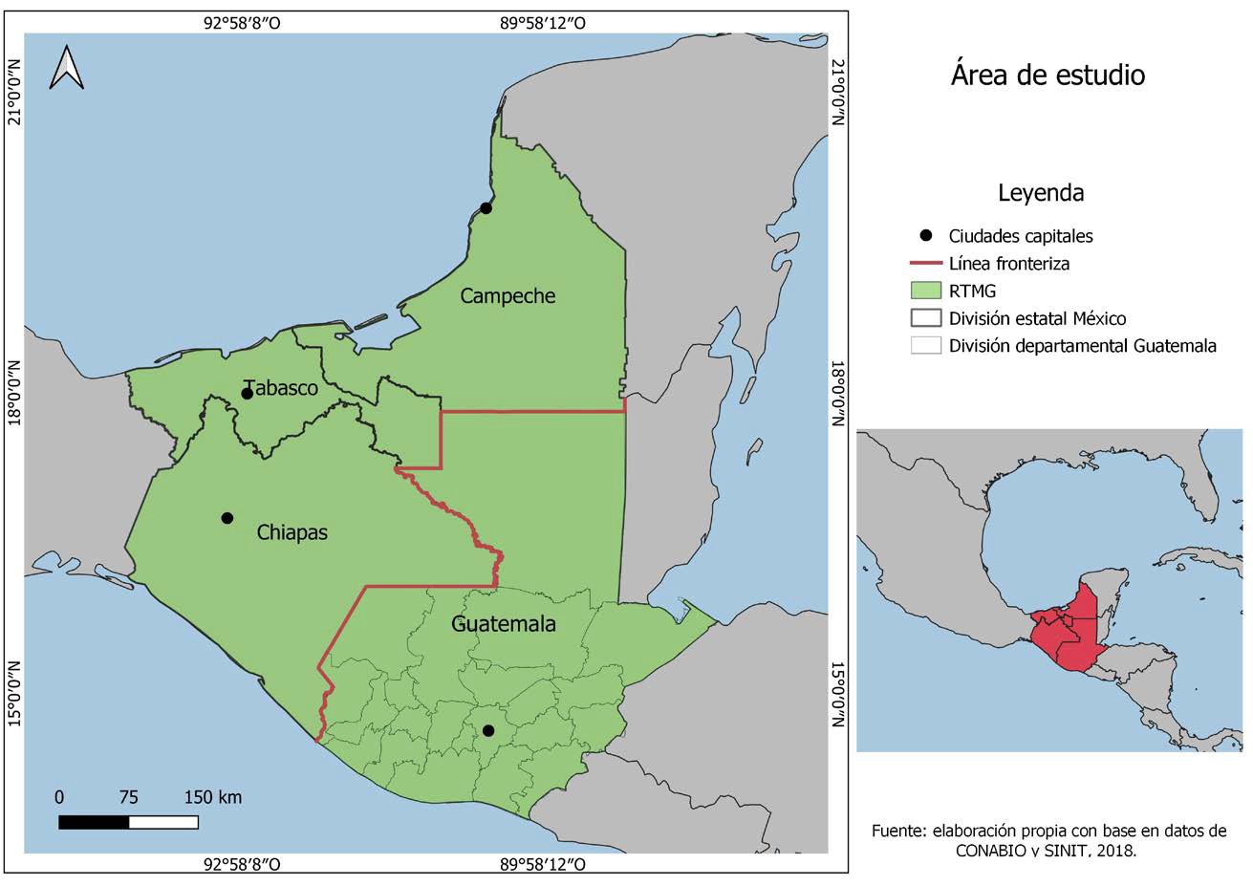[/graphic]
[label]Mapa 1[/label]. [caption]Área de estudio[/caption][/figgrp]

[/subsec][subsec][sectitle]Características generales[/sectitle]

[p]La cercanía geográfica e histórica que prevalece en la región hace que exista una homogeneidad de selvas, ríos y montañas, así como de condiciones étnicas, sociales y demográficas, las cuales determinan que la frontera México-Guatemala tenga mayor similitud entre quienes la integran, que son Chiapas, Campeche, Tabasco y Guatemala, que cada uno de estos en comparación con sus respectivos promedios a nivel nacional ([xref ref-type="bibr" rid="r2"]Canales, Vargas & Montiel, 2010[/xref]).[/p]
[p]De acuerdo con el [xref ref-type="bibr" rid="r14"]Censo de Población y Vivienda (2010[/xref]) para México y los Censos Nacionales XI de Población y VI de habitación (2002) para Guatemala, el total de población es de 19 094 817 habitantes, de los cuales el 51% son mujeres y el 49% restante hombres. La RTMG está predominantemente conformada por localidades rurales, que se asocian directamente con condiciones de pobreza, rezago educativo, atraso y vulnerabilidad social [xref ref-type="bibr" rid="r9"](FAO, 2018[/xref]); sin embargo, la mayoría de la población vive en zonas urbanas (57%), lo que se explica a través de analizar las condiciones de pobreza características de la región llevan a la centralización del desarrollo en las zonas urbanas, por lo que terminan por ser las actividades económicas terciarias las que predominan (86%), conduciendo a la sobrepoblación y, por lo tanto, a la migración.[/p]
[p]La migración entre México y Guatemala se caracteriza por ser circular, es decir, las personas van a trabajar a los estados de Chiapas, Campeche, Tabasco, entre otros estados en México, y regresan a sus residencias de origen en Guatemala; en el caso de Honduras y El Salvador, así como otros países de Centroamérica, solo utilizan a México como una zona de paso, ya que su objetivo final es llegar a los Estados Unidos ([xref ref-type="bibr" rid="r2"]Canales et al., 2010[/xref]).[/p]
[p]Los elementos anteriormente analizados son la pauta para establecer que las condiciones económicas y sociales, e inclusive las físico-geográficas de la región, son a su vez los factores que inciden directamente en el cambio de uso de suelo de esta.[/p]

[/subsec][subsec][sectitle]Marco teórico-conceptual[/sectitle]

[p]Existe una diversidad de modelos prospectivos, pero predominantemente se han agrupado en tres clasificaciones: Autómatas Celulares (CA), Modelos Basados en Agentes (ABM) y Sistemas Dinámicos (SD) [xref ref-type="bibr" rid="r5"](Degenne & Lo Seen, 2016[/xref]).[/p]
[p]Los SD se construyen a partir de supuestos que nacen de los modelos mentales, donde interviene la simulación computacional para hacerlos explícitos y determinar sus inconsistencias, sus mejorías y, por lo tanto, su futuro ([xref ref-type="bibr" rid="r11"]Forrester, 2009[/xref]). Los SD utilizan principalmente el aprendizaje automático, que se caracteriza porque sus algoritmos aprenden de datos empíricos y es utilizado en casos donde los fenómenos del modelado están ocultos o son poco evidentes. Uno de los algoritmos más utilizados son las Redes Neuronales Artificiales -RNAs([xref ref-type="bibr" rid="r17"]Kanevski Pozdnoukhov & Timonin, 2009[/xref]).[/p]
[p]Las RNAs replican el funcionamiento del cerebro de un mamífero en cuanto al comportamiento del sistema de conexiones neuronales que ejecutan o inhiben un proceso, pero por medio de la inteligencia artificial. Su característica principal es que buscan y reconocen patrones de forma espacialmente explícita, y después de iteraciones a lo largo del tiempo, logran modelar y comprender la dinámica espacio-temporal del cambio de uso de suelo ([xref ref-type="bibr" rid="r7"]Díaz-Pacheco & Hewitt, 2013[/xref]). Existen diferentes tipos de RNAs, una de las más comunes para los estudios de carácter ambiental es el perceptrón multicapa. El perceptrón multicapa está compuesto por tres tipos de capas: una de entrada, una oculta y una de salida, donde por medio de la alimentación hacia adelante, de la búsqueda de los pesos adecuados y de la ejecución del algoritmo de propagación hacia atrás, se logra minimizar la medida de error entre la salida real de la red neuronal y la salida deseada, y finalmente se actualizan los pesos entre las neuronas ([xref ref-type="bibr" rid="r17"]Kanevski et al., 2009[/xref]), ello permite predecir cambios en un futuro a través de escenarios prospectivos ([xref ref-type="bibr" rid="r8"]Eastman, 2012[/xref]).[/p]
[p]Dentro de lo anterior es importante realizar una validación del modelo para evaluar la eficacia de los procesos y la forma en la que se representa el paisaje, lo que aumenta la aplicabilidad de este [xref ref-type="bibr" rid="r20"](NRC, 2014[/xref]). La validación de patrones de forma particular compara un mapa real contra un mapa simulado de cambio de uso de suelo. Esta comparación se realizó a través del coeficiente de Kappa, que cuantifica el acuerdo de posición espacial entre los valores categóricos de los dos mapas, es decir, mide la frecuencia entre el acuerdo mapa-realidad observado y el que se supondría por el azar, es decir, por simulación ([xref ref-type="bibr" rid="r33"]Viera & Garrett, 2005[/xref]); este coeficiente es también interpretado como el producto de dos factores: Kappa Location y Kappa Histogram, los cuales fueron creados para establecer las similitudes entre ambos ([xref ref-type="bibr" rid="r26"]Pontius, 2000[/xref]). El coeficiente de Kappa y sus factores tienen como escala: de 0 (sin acuerdo), 0.01-0.20 (leve acuerdo), 0.21-0.40 (acuerdo justo), 0.41-0.60 (acuerdo moderado), 0.61-0.80 (acuerdo sustancial) y 0.81-0.99 (acuerdo casi perfecto) [xref ref-type="bibr" rid="r33"](Viera & Garrett, 200[/xref]5).[/p]

[/subsec][/sec][sec sec-type="methods"][sectitle]Marco metodológico[/sectitle]

[p]Con el objetivo de realizar un modelo sobre el comportamiento del uso de suelo, la frontera entre México y Guatemala se trabajó como una unidad, por lo que se realizaron distintos pasos para construirla ([xref ref-type="fig" rid="f2"]Figura 1[/xref]).[/p]

[subsec][sectitle]Generación del continuo de uso de suelo y vegetación para México y Guatemala[/sectitle]

[p]Se obtuvieron los insumos de uso de suelo y vegetación a escala 1:250 000 tanto para el lado de México (Series II, III y V del [xref ref-type="bibr" rid="r13"]INEGI, años 1993[/xref], [xref ref-type="bibr" rid="r12"]2002[/xref], y [xref ref-type="bibr" rid="r14"]2011[/xref], respectivamente), como para Guatemala (Series [xref ref-type="bibr" rid="r3"]1990, 2000 y 2010 del CATHALAC[/xref]). Luego, se realizó una homologación[/p]

[figgrp id="f2"][attrib]Fuente: Elaboración propia[/attrib]
[graphic href="?a14v69n2"]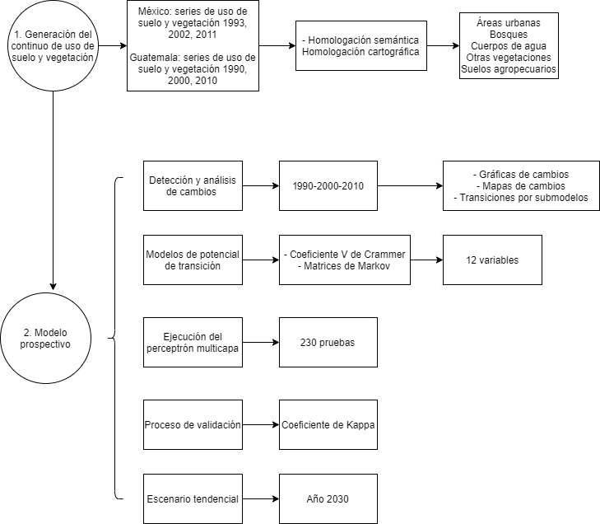[/graphic]
[label]Figura 1[/label]. [caption]Metodología[/caption][/figgrp]

[p]semántica entre las clases de ambos insumos acorde a los datos existentes para Guatemala, dado que este país presenta menos detalle en su información en comparación con México ([xref ref-type="table" rid="t1"]Tabla 1[/xref]). Posteriormente se realizó una homologación cartográfica, donde diferentes procesos de edición vectorial corrigieron los defectos generados en la frontera tras la unión de los insumos de ambos países. Finalmente, se aplicó una generalización cartográfica, se eliminaron para bosques y otras vegetaciones polígonos cuya área fuera menor o igual a 50 hectáreas; para el resto de los usos de suelo se eliminaron los polígonos cuya área fuera menor o igual a 25 hectáreas ([xref ref-type="bibr" rid="r32"]Takaki, 2008[/xref]). Estos procesos permitieron obtener la distribución de los usos de suelo y vegetación para los tres años de análisis.[/p]

[tabwrap id="t1"][label]Tabla 1[/label]. [caption]Homologación semántica de clases de uso de suelo y vegetación[/caption]
[table][thead][tr][th align="center"]Guatemala 1990[/th] | [th align="center"]México 1993[/th] | [th align="center"]Guatemala 2000[/th] | [th align="center"]México 2002[/th] | [th align="center"]Guatemala 2010[/th] | [th align="center"]México 2011[/th] | [th align="center"]Clases finales[/th][/tr]
[/thead][tbody][tr][td align="left"]Suelos agropecuarios[/td] | [td align="left"]Agricultura (riego y humedad)[/td] | [td align="left"]Suelos agropecuarios[/td] | [td align="left"]Acuícola[/td] | [td align="left"]Cultivos anuales[/td] | [td align="left"]Acuícola[/td] | [td align="left"] [/td][/tr]
[tr][td align="left"] [/td] | [td align="left"]Agricultura de temporal[/td] | [td align="left"] [/td] | [td align="left"]Agricultura (riego y humedad) Agricultura de temporal[/td] | [td align="left"]Cultivos permanentes[/td] | [td align="left"]Agricultura (riego y humedad) Agricultura de temporal[/td] | [td align="left"]Suelos agropecuarios[/td][/tr]
[tr][td align="left"] [/td] | [td align="left"]Pastizal inducido o cultivado[/td] | [td align="left"] [/td] | [td align="left"]Pastizal inducido o cultivado[/td] | [td align="left"]Pastos[/td] | [td align="left"]Pastizal inducido o cultivado[/td] | [td align="left"] [/td][/tr]
[tr][td align="left"] [/td] | [td align="left"] [/td] | [td align="left"] [/td] | [td align="left"]Plantación forestal[/td] | [td align="left"]Áreas agrícolas heterogéneas[/td] | [td align="left"]Plantación forestal[/td] | [td align="left"] [/td][/tr]
[tr][td align="left"]Áreas urbanas[/td] | [td align="left"]Asentamiento humano[/td] | [td align="left"]Áreas urbanas[/td] | [td align="left"]Asentamiento humano[/td] | [td align="left"]Áreas urbanas[/td] | [td align="left"]Asentamiento humano[/td] | [td align="left"]Áreas urbanas[/td][/tr]
[tr][td align="left"]Bosques[/td] | [td align="left"]Bosque de coníferas primario[/td] | [td align="left"]Bosques[/td] | [td align="left"]Bosque de coníferas primario[/td] | [td align="left"]Bosques de coníferas[/td] | [td align="left"]Bosque de coníferas primario[/td] | [td align="left"] [/td][/tr]
[tr][td align="left"] [/td] | [td align="left"]Bosque de coníferas secundario[/td] | [td align="left"] [/td] | [td align="left"]Bosque de coníferas secundario[/td] | [td align="left"]Bosques de latifoliadas[/td] | [td align="left"]Bosque de coníferas secundario[/td] | [td align="left"]Bosques[/td][/tr]
[tr][td align="left"] [/td] | [td align="left"]Bosque de coníferaslatifoliadas primario[/td] | [td align="left"] [/td] | [td align="left"]Bosque de coníferaslatifoliadas primario[/td] | [td align="left"]Bosques mixtos[/td] | [td align="left"]Bosque de coníferaslatifoliadas primario[/td] | [td align="left"] [/td][/tr]
[tr][td align="left"] [/td] | [td align="left"]Bosque de coníferaslatifoliadas secundario[/td] | [td align="left"] [/td] | [td align="left"]Bosque de coníferaslatifoliadas secundario[/td] | [td align="left"] [/td] | [td align="left"]Bosque de coníferaslatifoliadas secundario[/td] | [td align="left"] [/td][/tr]
[tr][td align="left"] [/td] | [td align="left"]Bosque de latifoliadas primario[/td] | [td align="left"] [/td] | [td align="left"]Bosque de latifoliadas primario[/td] | [td align="left"] [/td] | [td align="left"]Bosque de latifoliadas primario[/td] | [td align="left"] [/td][/tr]
[tr][td align="left"] [/td] | [td align="left"]Bosque de latifoliadas secundario[/td] | [td align="left"] [/td] | [td align="left"]Bosque de latifoliadas secundario[/td] | [td align="left"] [/td] | [td align="left"]Bosque de latifoliadas secundario[/td] | [td align="left"] [/td][/tr]
[tr][td align="left"] [/td] | [td align="left"]Bosque mesófilo de montaña primario[/td] | [td align="left"] [/td] | [td align="left"]Bosque mesófilo de montaña primario[/td] | [td align="left"] [/td] | [td align="left"]Bosque mesófilo de montaña primario[/td] | [td align="left"] [/td][/tr]
[tr][td align="left"] [/td] | [td align="left"]Bosque mesófilo de montaña secundario[/td] | [td align="left"] [/td] | [td align="left"]Bosque mesófilo de montaña secundario[/td] | [td align="left"] [/td] | [td align="left"]Bosque mesófilo de montaña secundario[/td] | [td align="left"] [/td][/tr]
[tr][td align="left"] [/td] | [td align="left"]Selva caducifolia y subcaducifolia primario[/td] | [td align="left"] [/td] | [td align="left"]Selva caducifolia y subcaducifolia primario[/td] | [td align="left"] [/td] | [td align="left"]Selva caducifolia y subcaducifolia primario[/td] | [td align="left"] [/td][/tr]
[tr][td align="left"] [/td] | [td align="left"]Selva caducifolia y subcaducifolia secundario[/td] | [td align="left"] [/td] | [td align="left"]Selva caducifolia y subcaducifolia secundario[/td] | [td align="left"] [/td] | [td align="left"]Selva caducifolia y subcaducifolia secundario[/td] | [td align="left"] [/td][/tr]
[tr][td align="justify"] [/td] | [td align="justify"]Selva perennifolia y subperennifolia primario[/td] | [td align="justify"] [/td] | [td align="justify"]Selva perennifolia y subperennifolia primario[/td] | [td align="justify"] [/td] | [td align="justify"]Selva perennifolia y subperennifolia primario[/td] | [td align="justify"] [/td][/tr]
[tr][td align="justify"] [/td] | [td align="justify"]Selva perennifolia y subperennifolia[/td] | [td align="justify"] [/td] | [td align="justify"]Selva perennifolia y subperennifolia[/td] | [td align="justify"] [/td] | [td align="justify"]Selva perennifolia y subperennifolia[/td] | [td align="justify"] [/td][/tr]
[tr][td align="justify"] [/td] | [td align="justify"]secundaria[/td] | [td align="justify"] [/td] | [td align="justify"]secundaria[/td] | [td align="justify"] [/td] | [td align="justify"]secundaria[/td] | [td align="justify"] [/td][/tr]
[tr][td align="justify"]Cuerpos de agua[/td] | [td align="justify"]Cuerpos de agua[/td] | [td align="justify"]Cuerpos de agua[/td] | [td align="justify"]Cuerpos de agua[/td] | [td align="justify"]Cuerpos de agua[/td] | [td align="justify"]Cuerpos de agua[/td] | [td align="justify"]Cuerpos de agua[/td][/tr]
[tr][td align="justify"]Otras vegetaciones[/td] | [td align="justify"]Matorral xerófilo primario[/td] | [td align="justify"]Otras vegetaciones[/td] | [td align="justify"]Área sin vegetación aparente[xref ref-type="fn" rid="fn1"]¹[/xref][/td] | [td align="justify"]Arbustales[/td] | [td align="justify"]Sin dato²[/td] | [td align="justify"] [/td][/tr]
[tr][td align="justify"] [/td] | [td align="justify"]Matorral xerófilo secundario[/td] | [td align="justify"] [/td] | [td align="justify"]Otro tipo de vegetación[/td] | [td align="justify"]Área de escasa vegetación[/td] | [td align="justify"]Otro tipo de vegetación[/td] | [td align="justify"] [/td][/tr]
[tr][td align="justify"] [/td] | [td align="justify"]Otro tipo de vegetación[/td] | [td align="justify"] [/td] | [td align="justify"]Pastizal natural primario[/td] | [td align="justify"]Humedales[/td] | [td align="justify"]Pastizal natural primario[/td] | [td align="justify"] [/td][/tr]
[tr][td align="justify"] [/td] | [td align="justify"]Pastizal natural primario[/td] | [td align="justify"] [/td] | [td align="justify"]Sin dato[xref ref-type="fn" rid="fn2"]²[/xref][/td] | [td align="justify"]Mangle[/td] | [td align="justify"]Pastizal natural secundario[/td] | [td align="justify"] [/td][/tr]
[tr][td align="justify"] [/td] | [td align="justify"]Vegetación hidrófila primario[/td] | [td align="justify"] [/td] | [td align="justify"]Vegetación hidrófila primario[/td] | [td align="justify"]Páramo[/td] | [td align="justify"]Vegetación hidrófila primario[/td] | [td align="justify"]Otras vegetaciones[/td][/tr]
[tr][td align="justify"] [/td] | [td align="justify"]Vegetación hidrófila secundario[/td] | [td align="justify"] [/td] | [td align="justify"]Vegetación hidrófila secundario[/td] | [td align="justify"]Sabanas[/td] | [td align="justify"]Vegetación hidrófila secundario[/td] | [td align="justify"] [/td][/tr][/tbody][/table]
[fntable id="TFN1"]Fuente: Series de cobertura de uso de suelo y vegetación INEGI II, III, V y [xref ref-type="bibr" rid="r3"]CATHALAC 1990, 2000 y 2010[/xref].[/fntable][/tabwrap]

[/subsec][subsec][sectitle]Modelo prospectivo[/sectitle]

[p]El procedimiento de modelación se realizó a través del software Terrset, y se dividió en cuatro pasos: 1) detección y análisis de cambios, 2) modelos de potencial de transición, 3) predicción del cambio de la cobertura terrestre; y, 4) proceso de validación.[/p]

- [p]Detección y análisis de cambios: Este proceso se realizó para evaluar los cambios de uso de suelo y vegetación ocurridos entre los años de 1990 y 2000, 1990 y 2010, y finalmente para 1990-2030, ello con el objetivo de observar los cambios ocurridos a corto plazo entre los años de los diferentes insumos e identificar patrones de comportamiento a través del tiempo hasta la fecha del escenario tendencial.[/p]
- [p]Modelos de potencial de transición: El siguiente proceso consistió en identificar y seleccionar las variables que impulsan el cambio de uso de suelo en la frontera entre México y Guatemala e implementar los modelos de potencial de transición. Se consideraron un total de 35 variables y estuvieron asociadas a elementos que, con base en la revisión de bibliografía, podrían tener incidencia en el cambio de uso de suelo de la región en estudio ([xref ref-type="table" rid="t2"]Tabla 2[/xref]). Para evaluar si estas variables estaban correlacionadas con los procesos de cambio ocurridos, se empleó en Excel el coeficiente V de Cramer como un estadístico de correlación para calcular la fuerza de relación entre variables. Este coeficiente toma valores entre 0 y 1, donde 0 es no significativo y 1 es significativo. Los modelos de potencial de transición generaron matrices de Markov para 2010 y 2030. Estas matrices también se obtuvieron por medio del software Terrset.[/p]

[tabwrap id="t2"][label]Tabla 2[/label]. [caption]Variables consideradas para explicar el cambio de uso de suelo en la RTMG[/caption]
[table][thead][tr][th align="center"]Variables[/th] | [th align="center"]Referencia[/th][/tr]
[/thead][tbody][tr][td align="justify"]Altitud Índice de Posición Topográfica[/td] | [td align="justify"]Variables obtenidas a partir de un Modelo Digital de Elevación ([xref ref-type="bibr" rid="r23"]Ordoñez & Medina, 2017[/xref], y [xref ref-type="bibr" rid="r16"]Joorabian & Gholamalifard, 2015[/xref])[/td][/tr]
[tr][td align="justify"]Curvatura Energía del relieve Orientación Rugosidad Sombreado[/td] | [td align="justify"]Geoprocesamientos realizados al Modelo Digital de Elevación del INEGI, a través del software ArcGis. Tomadas como base a partir de la variable Modelo Digital del terreno ([xref ref-type="bibr" rid="r18"]Mas & Flamenco, 2011[/xref], y [xref ref-type="bibr" rid="r1"]Camacho, Molero & Paegelow, 2010[/xref])[/td][/tr]
[tr][td align="justify"]Densidad de población Distancia a carreteras Distancia a actividades económicas Distancia a actividades económicas primarias Distancia a actividades económicas secundarias Distancia a actividades económicas terciarias[/td] | [td align="justify"]Utilizadas como variables socioeconómicas ([xref ref-type="bibr" rid="r18"]Mas & Flamenco, 2011[/xref], [xref ref-type="bibr" rid="r1"]Camacho et al., 2010[/xref], y [xref ref-type="bibr" rid="r7"]Díaz-Pacheco & Hewitt, 2013[/xref]) Derivadas a partir de la variable de categoría indirecta denominada “factores económicos” ([xref ref-type="bibr" rid="r19"]Mienmany, 2018[/xref])[/td][/tr]
[tr][td align="justify"]Distancia a áreas urbanas Distancia a bosques Distancia a cuencas Distancia a cuerpos de agua Distancia a lagos Distancia a otras vegetaciones Distancia a ríos Distancia a suelos agropecuarios[/td] | [td align="justify"]Utilizadas para explicar la distancia a las distintas coberturas de uso de suelo ([xref ref-type="bibr" rid="r7"]Díaz-Pacheco & Hewitt., 2013[/xref], Joora- bian & Gholamalifard, 2015 y [xref ref-type="bibr" rid="r18"]Mas & Flamenco, 2011[/xref])[/td][/tr]
[tr][td align="justify"]Distancia a cabeceras municipales Distancia a capitales Distancia a localidades Distancia a localidades rurales Distancia a localidades urbanas[/td] | [td align="justify"]Variables derivadas de la variable distancia a poblaciones ([xref ref-type="bibr" rid="r18"]Mas & Flamenco, 2011[/xref])[/td][/tr]
[tr][td align="justify"]Distancia a cruces fronterizos Distancia a sitios potenciales de ingreso por línea fronteriza[/td] | [td align="justify"]Variables seleccionadas a partir de considerar la influencia de la migración característica de la RTMG [xref ref-type="bibr" rid="r30"](SEGOB, 2018[/xref])[/td][/tr]
[tr][td align="justify"]Distancia a cultivos de café[/td] | [td align="justify"]Variable seleccionada por la importancia del cultivo del café en la RTMG ([xref ref-type="bibr" rid="r10"]Figueroa Hernández, Pérez Soto & Godínez Montoya, 2015[/xref])[/td][/tr]
[tr][td align="justify"]Distancia a cultivos temporales y permanentes[/td] | [td align="justify"]Variable seleccionada dado la predominancia de la agricultura en la RTMG (INEGI, 2011, y [xref ref-type="bibr" rid="r3"]CATHALAC, 2010[/xref]). Utilizada como distancia a tierras agrícolas (Joora- bian & Gholamalifard, 2015)[/td][/tr]
[tr][td align="justify"]Distancia a incendios[/td] | [td align="justify"]Variable considerada como una de las principales causas de pérdida de cobertura forestal en México ([xref ref-type="bibr" rid="r27"]Reyes, 2018[/xref])[/td][/tr]
[tr][td align="justify"]Distancia a volcanes activos[/td] | [td align="justify"]Variable seleccionada a partir de considerar la amplia distribución de volcanes en la región de estudio [xref ref-type="bibr" rid="r4"](CCAD, 2011[/xref])[/td][/tr]
[tr][td align="justify"]Pendiente[/td] | [td align="justify"]Utilizada como variable biofísica ([xref ref-type="bibr" rid="r18"]Mas & Flamenco, 2011[/xref], [xref ref-type="bibr" rid="r1"]Camacho et al. 2010[/xref], [xref ref-type="bibr" rid="r16"]Joorabian & Gholamalifard , 2015[/xref], y [xref ref-type="bibr" rid="r7"]Díaz-Pacheco & Hewitt, 2013[/xref])[/td][/tr]
[tr][td align="justify"]Probabilidad de evidencia Tercera polinomial de bosques a suelos agropecuarios[/td] | [td align="justify"]Variables obtenidas directamente del software Terrset utilizadas para explicar la probabilidad de que un uso de suelo cambie a otro ([xref ref-type="bibr" rid="r8"]Eastman, 2012[/xref])[/td][/tr][/tbody][/table]
[fntable id="TFN2"]Fuente: Elaboración propia.[/fntable][/tabwrap]

- [p]Ejecución del perceptrón multicapa: Se realizaron un total de 230 pruebas de ejecución del perceptrón multicapa para los cuatro submodelos en el software Terrset, ello variando los parámetros y la combinación de las variables de cambio, con el objetivo de determinar el mejor ajuste por submodelo, y que, por tanto, esto mejorara el resultado general del perceptrón multicapa, demostrando con ello que tienen mejor explicación de los cambios de uso de suelo.[/p]
- [p]Proceso de validación: En este proceso se comparó un mapa de cambio de uso de suelo simulado al año 2010, construido con base en los insumos originales de uso de suelo y vegetación para la frontera entre México y Guatemala, con un mapa real de cambio de uso de suelo al año 2010, utilizando el software Map Comparison Kit, así mismo se extrajeron los datos del coeficiente de Kappa obtenidos en el mismo software.[/p]

[/subsec][/sec][sec sec-type="results|discussion"][sectitle]Resultados y discusión[/sectitle]

[subsec][sectitle]Generación del continuo de uso de suelo y vegetación para México y Guatemala[/sectitle]

[p]La distribución de las clases finales de uso de suelo y vegetación para la región de estudio derivadas de la homologación semántica y de la homologación cartográfica se observa en el [xref ref-type="fig" rid="f4"]Mapa 2[/xref]. En [xref ref-type="table" rid="t3"]Tabla 3[/xref] se identifican cada una de las superficies que cubrían los usos de suelo para los distintos años de análisis.[/p]
[p]Tanto el [xref ref-type="fig" rid="f4"]Mapa 2[/xref] como la [xref ref-type="table" rid="t3"]Tabla 3[/xref] muestran que entre 1990 y 2010 los bosques se han ido reduciendo, ello mientras aumentan los suelos agropecuarios, y esto ocurre principalmente en el área que corresponde al país de Guatemala; así mismo, ocurre algo similar para la cobertura de otras vegetaciones, ya que, aunque en menor medida en comparación con los bosques, estas disminuyen mientras aumentan los suelos agropecuarios; en el caso de las manchas urbanas se observa que estas crecieron cada vez más y la principal mancha urbana para el año 2010 fue la Ciudad de Guatemala.[/p]

[figgrp id="f3"][attrib]Fuente: Elaboración propia con base en series de uso de suelo INEGI y CATHALAC.[/attrib]
[graphic href="?a14v69n2"]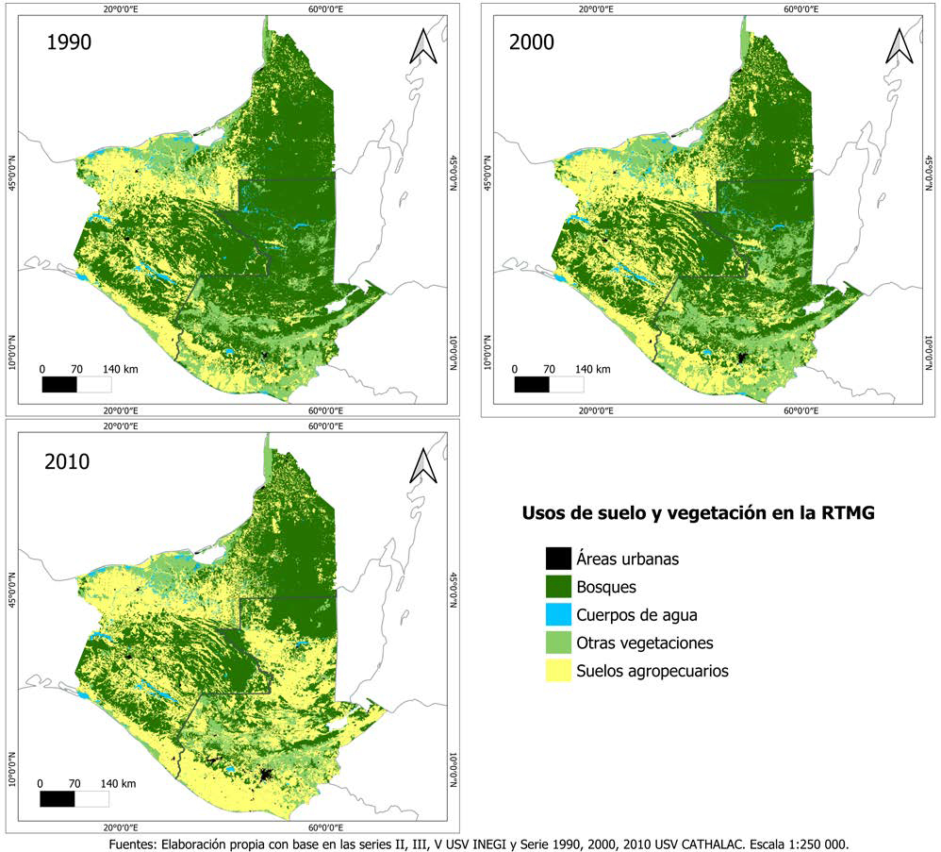[/graphic]
[label]Mapa 2[/label]. [caption]Coberturas de uso de suelo y vegetación en la RTMG[/caption][/figgrp]

[tabwrap id="t3"][label]Tabla 3[/label]. [caption]Superficies por uso de suelo en la RTMG[/caption]
[table][thead][tr][th align="center"]Uso de suelo[/th] | [th align="center"]Superficie 1990 (ha)[/th] | [th align="center"]Superficie 2000 (ha)[/th] | [th align="center"]Superficie 2010 (ha)[/th][/tr]
[/thead][tbody][tr][td align="left"]Áreas urbanas[/td] | [td align="center"]77,829[/td] | [td align="center"]109,711 (+ 41%)[/td] | [td align="center"]226,35 (+ 106%)[/td][/tr]
[tr][td align="left"]Bosques[/td] | [td align="center"]16,022,500[/td] | [td align="center"]14,091,200 -12%[/td] | [td align="center"]11,523,100 -18%[/td][/tr]
[tr][td align="left"]Cuerpos de agua[/td] | [td align="center"]424,896[/td] | [td align="center"]435,222 (+ 3%)[/td] | [td align="center"]405,717 -7%[/td][/tr]
[tr][td align="left"]Otras vegetaciones[/td] | [td align="center"]3,937,530[/td] | [td align="center"]4,634,410 (+ 18%)[/td] | [td align="center"]3,002,660 -35%[/td][/tr]
[tr][td align="left"]Suelos agropecuarios[/td] | [td align="center"]6,815,930[/td] | [td align="center"]8,008,440 (+ 18%)[/td] | [td align="center"]12,116,600 (+ 51%)[/td][/tr]
[tr][td align="left"]Superficie total[/td] | [td align="center"]27,278,685[/td] | [td align="center"]27,278,983[/td] | [td align="center"]27,274,427[/td][/tr][/tbody][/table]

[fntable id="TFN3"]Fuente: Elaboración propia con base en las series de uso de suelo INEGI y CATHALAC.[/fntable][/tabwrap]

[/subsec][subsec][sectitle]Modelo prospectivo[/sectitle]

[subsec][sectitle]Detección y análisis de cambios[/sectitle]

[p]El proceso de detección y análisis de cambios permitió corroborar lo identificado visualmente en las coberturas de uso de suelo y vegetación utilizadas como insumos ([xref ref-type="fig" rid="f3"]Mapa 2[/xref]). Las gráficas de cambio para los años 1990-2000, 1990-2010 y 1990-2030 mostraron el mismo comportamiento; sin embargo, cada vez registraron mayor cantidad de cambios conforme el paso del tiempo, pronosticando hacia el año 2030 las cifras más alarmantes ([xref ref-type="fig" rid="f4"]Figura 2[/xref]). Si bien la mayor persistencia se mantuvo para los bosques, la mayor pérdida también fue para estos; por su parte, la mayor ganancia fue para los suelos agropecuarios.[/p]

[figgrp id="f4"][attrib]Fuente: Elaboración propia.[/attrib]
[graphic href="?a14v69n2"]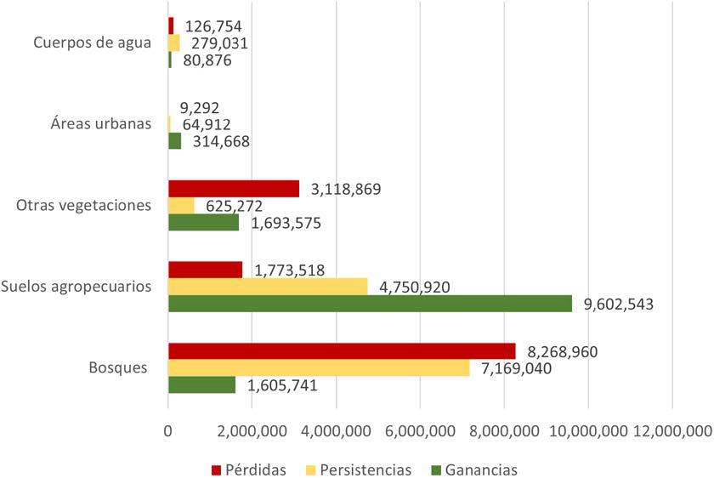[/graphic]
[label]Figura 2[/label]. [caption]Gráfica de cambios al año 2030[/caption][/figgrp]

[p]Los mapas de cambio arrojaron como resultado 20 distintas transiciones, a las que después de realizarles una generalización cartográfica se identificó que 8 de ellas no eran significativas dado que no sobrepasaban una superficie de 100 hectáreas, cifra que representa el área mínima cartografiable de la RTMG, razón por la que fueron eliminadas reduciendo así su cantidad para los submodelos a construir, dejando con ello 12 transiciones que fueron agrupadas en 4 submodelos acordes con la similitud que guardaban entre sí ([xref ref-type="table" rid="t4"]Tabla 4[/xref]).[/p]

[tabwrap id="t4"][label]Tabla 4[/label]. [caption]Agrupación de transiciones por submodelos[/caption]
[table][thead][tr][th align="center"]Transición[/th] | [th align="center"]Submodelo[/th] | [th align="center"]Área total (has)[/th][/tr]
[/thead][tbody][tr][td align="justify"]Bosques a otras vegetaciones / Cuerpos de agua a bosques / Cuerpos de agua a otras vegetaciones / Otras vegetaciones a cuerpos de agua[/td] | [td align="justify"]1: Permanencia de vegetación (Bosques vis a vis otras vegetaciones)[/td] | [td align="center"]1 034 871.58[/td][/tr]
[tr][td align="justify"]Bosques a suelos agropecuarios / Otras vegetaciones a suelos agropecuarios[/td] | [td align="left"]2: Expansión de suelos agropecuarios a costa de capital natural (Bosques y otras vegetaciones a suelos agropecuarios)[/td] | [td align="center"]1 706 022.59[/td][/tr]
[tr][td align="justify"]Bosques a áreas urbanas / Otras vegetaciones a áreas urbanas / Suelos agropecuarios a áreas urbanas[/td] | [td align="left"]3: Expansión de Áreas urbanas (Bosques, otras vegetaciones y suelos agropecuarios a áreas urbanas)[/td] | [td align="center"]39 321.04[/td][/tr]
[tr][td align="justify"]Suelos agropecuarios a bosques  / Suelos agropecuarios a otras vegetaciones[/td] | [td align="left"]4: Revegetación o contracción de Suelos agropecuarios a Vegetación (Suelos agropecuarios a Otras vegetaciones y Bosques)[/td] | [td align="center"]560 314.52[/td][/tr][/tbody][/table]
[fntable id="TFN4"]Fuente: Elaboración propia.[/fntable][/tabwrap]

[/subsec][subsec][sectitle]Modelos de potencial de transición[/sectitle]

[p]Gracias a la utilización del coeficiente V de Cramer, las 35 variables de cambio probadas se redujeron a 12, estas variables fueron las seleccionadas para explicar las causas de cambio de uso de suelo en la región en estudio ([xref ref-type="table" rid="t5"]Tabla 5[/xref]). Como permite evidenciar esta tabla se trata de variables de carácter biofísico y antrópico, para las cuales en su gran mayoría se trabajó con su distancia euclidiana.[/p]
[p]La ejecución de los modelos de potencial de transición dio como resultado dos matrices de Markov, primero al año 2010 y posteriormente al año 2030. Para el 2030, las mayores probabilidades de cambio se pronostican que serán de otras vegetaciones a suelos agropecuarios (46.54%) y de bosques a suelos agropecuarios (26.76%). De manera general se identificaron similitudes en las matrices para 2010 y 2030, predominando las transiciones de bosques hacia los suelos agropecuarios, de cuerpos de agua a otras vegetaciones y de otras vegetaciones a suelos agropecuarios.[/p]

[tabwrap id="t5"][label]Tabla 5[/label]. [caption]Variables de cambio[/caption]
[table][thead][tr][th align="center"]V de Cramer/Variable de cambio[/th] | [th align="center"]General[/th] | [th align="center"]Áreas urbanas[/th] | [th align="center"]Bosques[/th] | [th align="center"]Cuerpos de agua[/th] | [th align="center"]Otras vegetaciones[/th] | [th align="center"]Suelos agropecuarios[/th][/tr]
[/thead][tbody][tr][td align="left"]1. Probabilidad de evidencia[/td] | [td align="center"]0.7669[/td] | [td align="center"]0.7220[/td] | [td align="center"]0.7776[/td] | [td align="center"]0.7622[/td] | [td align="center"]0.8090[/td] | [td align="center"]0.7762[/td][/tr]
[tr][td align="left"]2. Distancia a actividades económicas terciarias[/td] | [td align="center"]0.2166[/td] | [td align="center"]0.1018[/td] | [td align="center"]0.3886[/td] | [td align="center"]0.0691[/td] | [td align="center"]0.2326[/td] | [td align="center"]0.3270[/td][/tr]
[tr][td align="left"]3. Distancia a actividades económicas primarias[/td] | [td align="center"]0.2466[/td] | [td align="center"]0.1876[/td] | [td align="center"]0.4185[/td] | [td align="center"]0.1457[/td] | [td align="center"]0.1282[/td] | [td align="center"]0.3557[/td][/tr]
[tr][td align="left"]4. Altitud[/td] | [td align="center"]0.2422[/td] | [td align="center"]0.0551[/td] | [td align="center"]0.3480[/td] | [td align="center"]0.3255[/td] | [td align="center"]0.1943[/td] | [td align="center"]0.2309[/td][/tr]
[tr][td align="left"]5. Distancia a localidades urbanas[/td] | [td align="center"]0.2351[/td] | [td align="center"]0.2303[/td] | [td align="center"]0.4021[/td] | [td align="center"]0.0506[/td] | [td align="center"]0.1879[/td] | [td align="center"]0.2878[/td][/tr]
[tr][td align="left"]6. Distancia a cuerpos de agua[/td] | [td align="center"]0.2230[/td] | [td align="center"]0.0233[/td] | [td align="center"]0.1787[/td] | [td align="center"]0.3944[/td] | [td align="center"]0.1471[/td] | [td align="center"]0.1301[/td][/tr]
[tr][td align="left"]7. Distancia a actividades económicas secundarias[/td] | [td align="center"]0.2145[/td] | [td align="center"]0.1529[/td] | [td align="center"]0.2301[/td] | [td align="center"]0.0673[/td] | [td align="center"]0.2005[/td] | [td align="center"]0.3711[/td][/tr]
[tr][td align="left"]8. Distancia a localidades rurales[/td] | [td align="center"]0.2039[/td] | [td align="center"]0.0383[/td] | [td align="center"]0.3883[/td] | [td align="center"]0.0558[/td] | [td align="center"]0.1221[/td] | [td align="center"]0.3298[/td][/tr]
[tr][td align="left"]9. Distancia a carreteras[/td] | [td align="center"]0.1628[/td] | [td align="center"]0.0977[/td] | [td align="center"]0.3020[/td] | [td align="center"]0.0620[/td] | [td align="center"]0.1270[/td] | [td align="center"]0.2241[/td][/tr]
[tr][td align="left"]10. Distancia a sitios potenciales de ingreso por línea fronteriza[/td] | [td align="center"]0.1571[/td] | [td align="center"]0.1109[/td] | [td align="center"]0.1939[/td] | [td align="center"]0.0550[/td] | [td align="center"]0.2239[/td] | [td align="center"]0.1831[/td][/tr]
[tr][td align="left"]11. Índice de Posición Topográfica (TPI)[/td] | [td align="center"]0.1595[/td] | [td align="center"]0.0149[/td] | [td align="center"]0.0835[/td] | [td align="center"]0.3108[/td] | [td align="center"]0.0280[/td] | [td align="center"]0.0593[/td][/tr]
[tr][td align="left"]12. Incendios[/td] | [td align="center"]0.1270[/td] | [td align="center"]0.0214[/td] | [td align="center"]0.2331[/td] | [td align="center"]0.0694[/td] | [td align="center"]0.0995[/td] | [td align="center"]0.1879[/td][/tr][/tbody][/table]
[fntable id="TFN5"]Fuente: Elaboración propia.[/fntable][/tabwrap]

[/subsec][subsec][sectitle]Ejecución del perceptrón multicapa[/sectitle]

[p]Después de realizar 230 pruebas de ajuste de la red neuronal para los cuatro submodelos, el resultado de la prueba final con que se ejecutó el perceptrón se observa en la [xref ref-type="table" rid="t6"]Tabla 6[/xref]. Esta tabla muestra la combinación de las distintas variables que permiten explicar las causas principales de cambio de cada uno de los submodelos. El submodelo con mayor tasa de exactitud fue el de expansión de suelos agropecuarios, seguido del submodelo expansión de áreas urbanas.[/p]

[tabwrap id="t6"][label]Tabla 6[/label]. [caption]Prueba final de ejecución del perceptrón multicapa[/caption]
[table][thead][tr][th align="center"]Submodelo[/th] | [th align="center"]Parámetros de la red[/th] | [th align="center"]Variables incluidas[/th] | [th align="center"]Variables eliminadas[/th] | [th align="center"]Tasa de exactitud[/th] | [th align="center"]Error cuadrático medio de entrenamiento[/th] | [th align="center"]Error cuadrático medio de prueba[/th][/tr]
[/thead][tbody][tr][td align="center"]1. Permanencia de vegetación[/td] | [td align="center"]Tasa de aprendizaje de[/td] | [td align="center"]Probabilidad de evidencia[/td] | [td align="center"]Altitud[/td] | [td align="center"]59.11%[/td] | [td align="center"]0.2561[/td] | [td align="center"]0.2573[/td][/tr]
[tr][td align="center"] [/td] | [td align="center"]inicio: 0.01[/td] | [td align="center"]Actividades terciarias[/td] | [td align="center"]Localidades rurales[/td] | [td align="center"] [/td] | [td align="center"] [/td] | [td align="center"] [/td][/tr]
[tr][td align="center"] [/td] | [td align="center"]Tasa de aprendizaje de[/td] | [td align="center"]Actividades primarias[/td] | [td align="center"]Carreteras[/td] | [td align="center"] [/td] | [td align="center"] [/td] | [td align="center"] [/td][/tr]
[tr][td align="center"] [/td] | [td align="center"]término: 0.001[/td] | [td align="center"]Localidades urbanas[/td] | [td align="center"]Incendios[/td] | [td align="center"] [/td] | [td align="center"] [/td] | [td align="center"] [/td][/tr]
[tr][td align="center"] [/td] | [td align="center"]Momento: 0.1[/td] | [td align="center"]Cuerpos de agua[/td] | [td align="center"] [/td] | [td align="center"] [/td] | [td align="center"] [/td] | [td align="center"] [/td][/tr]
[tr][td align="center"] [/td] | [td align="center"]Neuronas ocultas: 9[/td] | [td align="center"]Actividades secundarias[/td] | [td align="center"] [/td] | [td align="center"] [/td] | [td align="center"] [/td] | [td align="center"] [/td][/tr]
[tr][td align="center"] [/td] | [td align="center"]Iteraciones: 10,000[/td] | [td align="center"]Sitios potenciales de ingreso IPT[/td] | [td align="center"] [/td] | [td align="center"] [/td] | [td align="center"] [/td] | [td align="center"] [/td][/tr]
[tr][td align="center"]2. Expansión de suelos[/td] | [td align="center"]Tasa de aprendizaje de[/td] | [td align="center"]Probabilidad de evidencia[/td] | [td align="center"]Altitud[/td] | [td align="center"]74.48%[/td] | [td align="center"]0.2837[/td] | [td align="center"]0.2909[/td][/tr]
[tr][td align="center"]agropecuarios[/td] | [td align="center"]inicio: 0.0025[/td] | [td align="center"]Actividades terciarias[/td] | [td align="center"]IPT[/td] | [td align="center"] [/td] | [td align="center"] [/td] | [td align="center"] [/td][/tr]
[tr][td align="center"] [/td] | [td align="center"]Tasa de aprendizaje de[/td] | [td align="center"]Actividades primarias[/td] | [td align="center"] [/td] | [td align="center"] [/td] | [td align="center"] [/td] | [td align="center"] [/td][/tr]
[tr][td align="center"] [/td] | [td align="center"]término: 0.00025[/td] | [td align="center"]Localidades urbanas[/td] | [td align="center"] [/td] | [td align="center"] [/td] | [td align="center"] [/td] | [td align="center"] [/td][/tr]
[tr][td align="center"] [/td] | [td align="center"]Momento: 0.5[/td] | [td align="center"]Cuerpos de agua[/td] | [td align="center"] [/td] | [td align="center"] [/td] | [td align="center"] [/td] | [td align="center"] [/td][/tr]
[tr][td align="center"] [/td] | [td align="center"]Neuronas ocultas: 10[/td] | [td align="center"]Actividades secundarias[/td] | [td align="center"] [/td] | [td align="center"] [/td] | [td align="center"] [/td] | [td align="center"] [/td][/tr]
[tr][td align="center"] [/td] | [td align="center"]Iteraciones: 10,000[/td] | [td align="center"]Localidades rurales[/td] | [td align="center"] [/td] | [td align="center"] [/td] | [td align="center"] [/td] | [td align="center"] [/td][/tr]
[tr][td align="center"] [/td] | [td align="center"] [/td] | [td align="center"]Carreteras[/td] | [td align="center"] [/td] | [td align="center"] [/td] | [td align="center"] [/td] | [td align="center"] [/td][/tr]
[tr][td align="center"] [/td] | [td align="center"] [/td] | [td align="center"]Sitios potenciales de ingreso[/td] | [td align="center"] [/td] | [td align="center"] [/td] | [td align="center"] [/td] | [td align="center"] [/td][/tr]
[tr][td align="center"] [/td] | [td align="center"] [/td] | [td align="center"]Incendios[/td] | [td align="center"] [/td] | [td align="center"] [/td] | [td align="center"] [/td] | [td align="center"] [/td][/tr]
[tr][td align="center"]3. Expansión de áreas urbanas[/td] | [td align="center"]Tasa de aprendizaje de[/td] | [td align="center"]Probabilidad de evidencia[/td] | [td align="center"]IPT[/td] | [td align="center"]73.34%[/td] | [td align="center"]0.2492[/td] | [td align="center"]0.2495[/td][/tr]
[tr][td align="center"] [/td] | [td align="center"]inicio: 0.01[/td] | [td align="center"]Actividades terciarias[/td] | [td align="center"] [/td] | [td align="center"] [/td] | [td align="center"] [/td] | [td align="center"] [/td][/tr]
[tr][td align="center"] [/td] | [td align="center"]Tasa de aprendizaje de[/td] | [td align="center"]Actividades primarias[/td] | [td align="center"] [/td] | [td align="center"] [/td] | [td align="center"] [/td] | [td align="center"] [/td][/tr]
[tr][td align="center"] [/td] | [td align="center"]término: 0.001[/td] | [td align="center"]Altitud[/td] | [td align="center"] [/td] | [td align="center"] [/td] | [td align="center"] [/td] | [td align="center"] [/td][/tr]
[tr][td align="center"] [/td] | [td align="center"]Momento: 0.5[/td] | [td align="center"]Localidades urbanas[/td] | [td align="center"] [/td] | [td align="center"] [/td] | [td align="center"] [/td] | [td align="center"] [/td][/tr]
[tr][td align="center"] [/td] | [td align="center"]Neuronas ocultas: 8[/td] | [td align="center"]Cuerpos de agua[/td] | [td align="center"] [/td] | [td align="center"] [/td] | [td align="center"] [/td] | [td align="center"] [/td][/tr]
[tr][td align="center"] [/td] | [td align="center"]Iteraciones: 10,000[/td] | [td align="center"]Actividades secundarias[/td] | [td align="center"] [/td] | [td align="center"] [/td] | [td align="center"] [/td] | [td align="center"] [/td][/tr]
[tr][td align="center"] [/td] | [td align="center"] [/td] | [td align="center"]Localidades rurales[/td] | [td align="center"] [/td] | [td align="center"] [/td] | [td align="center"] [/td] | [td align="center"] [/td][/tr]
[tr][td align="center"] [/td] | [td align="center"] [/td] | [td align="center"]Carreteras[/td] | [td align="center"] [/td] | [td align="center"] [/td] | [td align="center"] [/td] | [td align="center"] [/td][/tr]
[tr][td align="center"] [/td] | [td align="center"] [/td] | [td align="center"]Sitios potenciales de ingreso[/td] | [td align="center"] [/td] | [td align="center"] [/td] | [td align="center"] [/td] | [td align="center"] [/td][/tr]
[tr][td align="center"] [/td] | [td align="center"] [/td] | [td align="center"]Incendios[/td] | [td align="center"] [/td] | [td align="center"] [/td] | [td align="center"] [/td] | [td align="center"] [/td][/tr]
[tr][td align="center"]4. Revegetación[/td] | [td align="center"]Tasa de aprendizaje de[/td] | [td align="center"]Probabilidad de evidencia[/td] | [td align="center"]Ninguna[/td] | [td align="center"]63.86%[/td] | [td align="center"]0.3989[/td] | [td align="center"]0.3992[/td][/tr]
[tr][td align="center"] [/td] | [td align="center"]inicio: 0.0025[/td] | [td align="center"]Actividades terciarias[/td] | [td align="center"] [/td] | [td align="center"] [/td] | [td align="center"] [/td] | [td align="center"] [/td][/tr]
[tr][td align="center"] [/td] | [td align="center"]Tasa de aprendizaje de[/td] | [td align="center"]Actividades primarias[/td] | [td align="center"] [/td] | [td align="center"] [/td] | [td align="center"] [/td] | [td align="center"] [/td][/tr]
[tr][td align="center"] [/td] | [td align="center"]término: 0.00025[/td] | [td align="center"]Altitud[/td] | [td align="center"] [/td] | [td align="center"] [/td] | [td align="center"] [/td] | [td align="center"] [/td][/tr]
[tr][td align="center"] [/td] | [td align="center"]Momento: 0.5[/td] | [td align="center"]Localidades urbanas[/td] | [td align="center"] [/td] | [td align="center"] [/td] | [td align="center"] [/td] | [td align="center"] [/td][/tr]
[tr][td align="center"] [/td] | [td align="center"]Neuronas ocultas: 10[/td] | [td align="center"]Cuerpos de agua[/td] | [td align="center"] [/td] | [td align="center"] [/td] | [td align="center"] [/td] | [td align="center"] [/td][/tr]
[tr][td align="center"] [/td] | [td align="center"]Iteraciones: 60,000[/td] | [td align="center"]Actividades secundarias[/td] | [td align="center"] [/td] | [td align="center"] [/td] | [td align="center"] [/td] | [td align="center"] [/td][/tr]
[tr][td align="center"] [/td] | [td align="center"] [/td] | [td align="center"]Localidades rurales[/td] | [td align="center"] [/td] | [td align="center"] [/td] | [td align="center"] [/td] | [td align="center"] [/td][/tr]
[tr][td align="center"] [/td] | [td align="center"] [/td] | [td align="center"]Carreteras[/td] | [td align="center"] [/td] | [td align="center"] [/td] | [td align="center"] [/td] | [td align="center"] [/td][/tr]
[tr][td align="center"] [/td] | [td align="center"] [/td] | [td align="center"]Sitios potenciales de ingreso[/td] | [td align="center"] [/td] | [td align="center"] [/td] | [td align="center"] [/td] | [td align="center"] [/td][/tr]
[tr][td align="center"] [/td] | [td align="center"] [/td] | [td align="center"]IPT[/td] | [td align="center"] [/td] | [td align="center"] [/td] | [td align="center"] [/td] | [td align="center"] [/td][/tr]
[tr][td align="center"] [/td] | [td align="center"] [/td] | [td align="center"]Incendios[/td] | [td align="center"] [/td] | [td align="center"] [/td] | [td align="center"] [/td] | [td align="center"] [/td][/tr][/tbody][/table]
[fntable id="TFN6"]Fuente: Elaboración propia.[/fntable][/tabwrap]

[/subsec][subsec][sectitle]Proceso de validación[/sectitle]

[p]La validación realizada entre el mapa de uso de suelo y vegetación simulado al año 2010 y el mapa original de cobertura de uso de suelo y vegetación al año 2010 puede observarse en el [xref ref-type="fig" rid="f5"]Mapa 3[/xref]. Este mapa muestra que el de uso de suelo y vegetación 2010 original presenta notables diferencias con respecto al mapa de suelo 2010 simulado, principalmente en las coberturas de bosques, suelos agropecuarios y otras vegetaciones, lo que denota un nivel importante de desacuerdo en el resultado que se simula, lo que sugiere fracciones incorrectas que la simulación no acertó, por tanto, se considera que hay un nivel de error.[/p]
[p]Para corroborar lo anterior, además de los mapas, se observa el resultado de la validación, es decir, las fracciones iguales y desiguales de la comparación entre ambos mapas. En color verde se muestran las fracciones de la región que se mantuvieron igual, es decir, se tuvo una fracción correcta de 0.691 (70% de predicción correcta); en color rojo se presentan aquellos usos de suelo que cambiaron y que, por tanto, la simulación a 2010 no acertó, lo que representa una fracción incorrecta de 0.309 (30% de errores en la predicción).[/p]
[p]Con base en la escala creada por [xref ref-type="bibr" rid="r33"]Viera y Garret (2005[/xref]), el índice Kappa estándar que mostró un valor de 0.515 predice un acuerdo moderado. El Kappa Histogram arrojó un valor de 0.815, que representa un acuerdo sustancial. Y Kappa Location mostró un resultado de 0.632, el cual también es un acuerdo sustancial. Estos resultados considerados positivos dieron paso finalmente a la generación del escenario tendencial al año 2030.[/p]

[figgrp id="f5"][attrib]Fuente: Elaboración propia.[/attrib]
[graphic href="?a14v69n2"]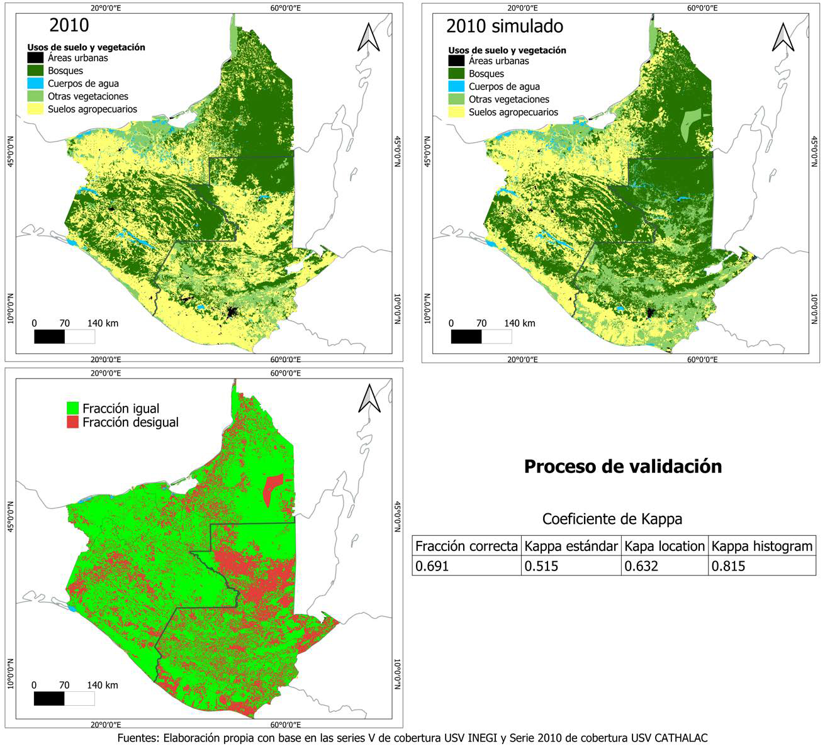[/graphic]
[label]Mapa 3[/label]. [caption]Proceso de validación[/caption][/figgrp]

[/subsec][subsec][sectitle]Escenario tendencial[/sectitle]

[p]La distribución de los usos de suelo y vegetación que el escenario tendencial predice existirán al año 2030; se pueden ver en el [xref ref-type="fig" rid="f6"]Mapa 4[/xref]. Este escenario tendencial, en comparación con los insumos para 1990, 2000 y 2010 ([xref ref-type="fig" rid="f3"]Mapa 2[/xref]), permite identificar el mismo comportamiento que el observado en las gráficas y mapas de cambio, es notable el crecimiento a través de los años de los suelos agropecuarios y de las áreas urbanas; los suelos agropecuarios crecen principalmente al sureste de la región, en lo que corresponde al país de Guatemala, ello mientras las áreas urbanas crecen en la franja sur, cercanos a la mancha urbana de la Ciudad de Guatemala.[/p]
[p]También, se puede identificar que con el paso del tiempo se presenta una consecuente diminución de los bosques y otras vegetaciones principalmente al sureste de la región, donde ahora existen suelos agropecuarios. Los cuerpos de agua por su parte también van a la baja, esta pérdida se identifica principalmente al centro-este de la región.[/p]

[figgrp id="f6"][attrib]Fuente: Elaboración propia.[/attrib]
[graphic href="?a14v69n2"]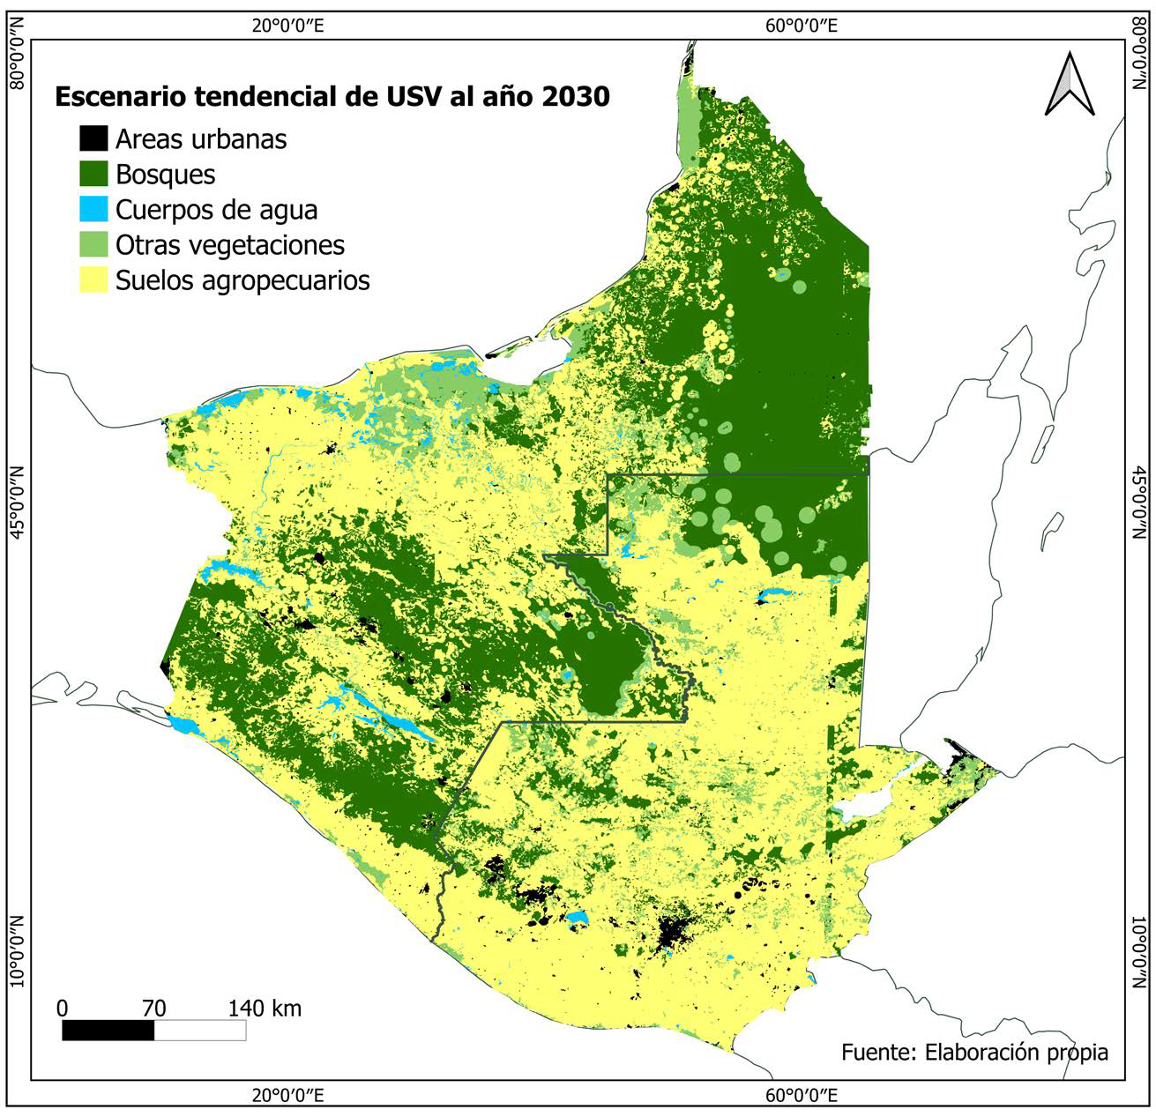[/graphic]
[label]Mapa 4[/label]. [caption]Escenario tendencial de uso de suelo al año 2030[/caption][/figgrp]

[p]A partir de extraer las estadísticas de los [xref ref-type="bibr" rid="f3"]mapas 2 [/xref]y [xref ref-type="bibr" rid="f6"]4 [/xref]se generó la [xref ref-type="table" rid="t7"]Tabla 7[/xref], la cual resume los cambios que ocurrieron en los usos de suelo tanto por hectáreas, así como por el porcentaje que estos representaron entre los años 2010 y 2030. Acorde con esta tabla, analizando de forma particular lo ocurrido entre el año 2010, que fue el insumo más reciente, y el escenario tendencial al año 2030, se identifica que el mayor crecimiento será para las áreas urbanas en un 67%, el segundo mayor crecimiento se espera que sea para los suelos agropecuarios con un 19%. La mayor pérdida se pronostica para los bosques con un 24%, la segunda pérdida para otras vegetaciones en un 23% y, finalmente, la tercera pérdida para los cuerpos de agua en un 11%.[/p]

[tabwrap id="t7"][label]Tabla 7[/label]. [caption]Análisis de cambios[/caption]
[table][thead][tr][th align="justify"] [/th] | [th align="center"]Hectáreas al año 2010[/th] | [th align="center"]Variación (%) 2010 2030[/th] | [th align="center"]Hectáreas pronosticadas al año 2030[/th][/tr]
[/thead][tbody][tr][td align="justify"]Áreas urbanas[/td] | [td align="center"]226 350[/td] | [td align="center"]67%[/td] | [td align="center"]378 365[/td][/tr]
[tr][td align="justify"]Suelos agropecuarios[/td] | [td align="center"]12 116 600[/td] | [td align="center"]19%[/td] | [td align="center"]14 363 300[/td][/tr]
[tr][td align="justify"]Bosques[/td] | [td align="center"]11 523 100[/td] | [td align="center"]24%[/td] | [td align="center"]8 774 230[/td][/tr]
[tr][td align="justify"]Otras vegetaciones[/td] | [td align="center"]3 002 660[/td] | [td align="center"]23%[/td] | [td align="center"]2 311 520[/td][/tr]
[tr][td align="justify"]Cuerpos de agua[/td] | [td align="center"]405 717[/td] | [td align="center"]11%[/td] | [td align="center"]359 681[/td][/tr][/tbody][/table]
[fntable id="TFN1"]Fuente: Elaboración propia.[/fntable][/tabwrap]

[p]Los resultados obtenidos muestran notables cambios de uso de suelo pronosticados para el año 2030 en la RTMG, donde se evidencia el crecimiento de la agricultura y de las zonas urbanas, que generan por consiguiente la pérdida de bosques, de otras vegetaciones y de cuerpos de agua.[/p]
[p]Acorde con la metodología utilizada se determinó que las causas de este panorama son tanto biofísicas como sociales, entre las que se encontraron la altitud, la distancia a cuerpos de agua, la posición topográfica, así como las localidades urbanas y rurales, las actividades económicas, las carreteras, los incendios y los sitios potenciales de ingreso a la frontera.[/p]
[p]El análisis y los procesos realizados demostraron que las variables de cambio se encuentran conectadas, ya sea como causas o consecuencias unas de las otras, y, por tanto, mantienen una relación y una dinámica conjunta que permiten comprender los cambios de uso de suelo en la región, donde se muestra una relación entre los elementos sociales, ambientales, económicos y culturales de esta región, y las causas que están provocando los cambios en los usos de suelo. Si a una población -cuyos modos de vida son influidos en gran parte por las características biofísicas- que vive mayormente en áreas urbanas, pero predominan las condiciones de ruralidad, manteniendo características como pobreza y bajo IDH -que muestra un rezago educativo y una vulnerabilidad social-, se le agregan elementos como el incremento de la población que se manifiesta en la gran velocidad del crecimiento de las áreas urbanas, las cuales requieren cada vez más recursos, bienes e infraestructura, y que para su desarrollo ejecutan actividades -lo que se relaciona directamente con la demanda de trabajo por parte de Guatemala y la oferta de trabajo que ofrecen principalmente Chiapas, Campeche y Tabasco en México-, termina por promoverse la migración, cuyas cifras son muy altas, y el principal objetivo de los migrantes es trabajar, de forma particular en actividades agrícolas, destacando así el resultado obtenido sobre el gran crecimiento pronosticado de los suelos agropecuarios a futuro en la región de estudio y, por consiguiente, de las áreas urbanas.[/p]
[p]Los resultados obtenidos de los cambios de uso de suelo y las causas de estos en el escenario tendencial a 2030 para la RTMG coinciden con el pronóstico realizado por la [xref ref-type="bibr" rid="r24"]Organización de las Naciones Unidas para la Alimentación y la Agricultura (FAO) y el Grupo Técnico Intergubernamental del Suelo (GTIS), 2016[/xref], quienes afirman que los principales promotores del cambio de uso de suelo en el mundo son el crecimiento poblacional y el crecimiento económico, por lo cual ello establece una relación entre el aumento de población y el de la economía, que tienen una revolución directa asociada a la agricultura.[/p]
[p]Lo anterior permite constatar la relación establecida en la RTMG:[/p]
[p]características biofísicas ruralidad población que crece necesidad de más recursos actividades económicas oferta y demanda laboral y migración. Esta relación genera impactos sociales, económicos, culturales y, desde luego, ambientales, por lo que puede ocurrir la degradación del suelo y surgir el proceso de cambio de uso de suelo para satisfacer las necesidades de una población donde la dinámica de los procesos que vive día con día se complejiza.[/p]

[/subsec][/subsec][/sec][sec sec-type="conclusions"][sectitle]Conclusiones[/sectitle]

[p]La dinámica físico-geográfica y socioeconómica que se vive en la RTMG evidencia una alta complejidad, no solo por todas las condiciones que interactúan en conjunto, sino también porque estas, a su vez, son las causas de los cambios de uso de suelo en la región.[/p]
[p]El escenario de cambio de uso de suelo para el año 2030 pronosticó que en la RTMG se mantendrá la tendencia que ha venido tomando fuerza desde el año 1990, pasando por el 2000, y acentuándose hacia el año 2010, la cual identifica el crecimiento de los suelos agropecuarios y de las áreas urbanas a costa de la cobertura de bosques, de otras vegetaciones y de cuerpos de agua, de forma evidente y con impresionantes cifras, y cuyos efectos representan consecuencias directas para el bienestar socioambiental a nivel mundial.[/p]
[p]Para estudiar la dinámica de la RTMG fue necesario realizar análisis históricos, entender las causas y seleccionar las que a futuro podrían generar cierto tipo de comportamiento. Se puede evidenciar que el cambio de uso de suelo es más evidente conforme pasa el tiempo, y modelarlo a futuro presenta un alto nivel de dificultad, no solo por la extensión de la RTMG que oscila alrededor de los 27 millones de hectáreas, sino también por la complejidad de trabajar con insumos de dos países, donde fue necesario lograr la homogeneización de los datos base, tal fue el caso de las series de uso de suelo y vegetación de México y Guatemala, y su posterior transformación a una única región para entender una dinámica conjunta que buscó predecir el comportamiento a futuro, esto es importante ya que el proceso de cambio de uso de suelo no tiene límites administrativos, y aplicar la metodología de lograr homogeneizar dos regiones resulta de gran utilidad para entender lo que ocurre a una mayor escala. Para lo anterior, la metodología de la red neuronal perceptrón multicapa, utilizada comúnmente para estudios de carácter ambiental, permitió obtener resultados con un importante nivel de confianza, aunque se debe tener en cuenta que solo identifica patrones de comportamiento, mas no una exactitud de dónde y cómo ocurrirán los cambios de uso de suelo.[/p]
[p]Como una nueva perspectiva de planteamiento, hay que tomar en cuenta que con la metodología utilizada se obtuvo un único escenario tendencial, pero no hay otros escenarios que permitan comparar los resultados, por lo que sería interesante considerar qué incentivos y restricciones podrían incluirse que generaran un resultado de escenario tendencial distinto al obtenido. Así mismo, llevar a cabo una modelación prospectiva por medio de otros métodos, como la regresión logística, también permitiría obtener más escenarios tendenciales para ser comparados con base en distintas metodologías que al final podrían acercar hacia una interpretación más adecuada del comportamiento del cambio de uso de suelo a futuro.[/p]
[p]Finalmente, se considera que la RTMG debe ser manejada integralmente como un solo territorio compartido, no solo para estudiar el cambio de uso de suelo, sino también para entenderla en su totalidad, donde resulta fundamental el papel de las autoridades de evaluar la creación de un plan de desarrollo que tome en cuenta las necesidades de la región a partir de tener una visión sistémica. Los resultados de los escenarios tendenciales pueden tomar un papel clave en la planeación estratégica territorial junto con la creación de estrategias del manejo sostenible de recursos, e incluso de políticas públicas, para orientar la toma de decisiones.[/p][/sec][/xmlbody]

[ack][sectitle]Agradecimientos[/sectitle]
[p]Se extiende un agradecimiento al CONACYT y al FORDECYT, quienes permitieron el desarrollo del proyecto “Región Transfronteriza México-Guatemala, dimensión regional y bases para su desarrollo integral”, con clave 291987; asimismo, se agradece por la beca otorgada para la realización de la tesis de licenciatura en Geografía: “Modelación prospectiva del cambio de uso de suelo en la región transfronteriza México-Guatemala para los años 2010-2030”, la cual fue la base para la elaboración del presente artículo.[/p][/ack]

[refs][sectitle]Referencias[/sectitle]

[ref id="r1" reftype=“journal"][authors role="nd"][pauthor][surname]Camacho[/surname], [fname]M.[/fname][/pauthor]; [pauthor][surname]Molero[/surname], [fname]E.[/fname][/pauthor]; & [pauthor][surname]Paegelow[/surname], [fname]M.[/fname][/pauthor] [/authors]([date dateiso="20100000" specyear="2010"]2010[/date]). [arttitle]Modelos geomáticos aplicados a la simulación de cambios de usos del suelo. Evaluación del potencial de cambio. [/arttitle][source]Tecnologías de la Información Geográfica: La Información Geográfica al servicio de los ciudadanos.[/source] [publoc]Sevilla[/publoc]: [pubname]Universidad de Sevilla[/pubname].[/ref]
[ref id="r2" reftype="book"][authors role="nd"][pauthor][surname]Canales[/surname] [fname]A.[/fname][/pauthor]; [pauthor][surname]Vargas[/surname] [fname]E.[/fname][/pauthor]; & [pauthor][surname]Montiel[/surname] [fname]I.[/fname] [/pauthor][/authors]([date dateiso="20100000" specyear="2010"]2010[/date]). [source]Migración y salud en zonas fronterizas: Guatemala y México. [/source][pubname]CEPAL[/pubname].[/ref]
[ref id="r3" reftype="book"][authors role="nd"][cauthor]Centro del Agua del Trópico Húmedo para América Latina y el Caribe. (CATHALAC[/cauthor][/authors], [date dateiso="19900000" specyear="1990"]1990[/date], 2000, 2010). [source]Series de cobertura de uso de suelo y vegetación, serie 1990, serie 2000, serie 2010 (continuo nacional), escala: 1:250000.[/source] [publoc]Panamá[/publoc]: [pubname]Centro del Agua del Trópico Húmedo para América Latina y El Caribe[/pubname].[/ref]
[ref id="r4" reftype="book"][authors role="nd"][cauthor]Comisión Centroamericana de Ambiente y Desarrollo. (CCAD[/cauthor][/authors], [date dateiso="20110000" specyear="2011"]2011[/date]). [source]Atlas Centroamericano para la Gestión Sostenible del territorio. [/source][publoc]El Salvador[/publoc]: [pubname]CCAD[/pubname]. Recuperado de: [url]https://issuu.com/cathalac/docs/atlas_prevda[/url][/ref]
[ref id="r5" reftype=“journal"][authors role="nd"][pauthor][surname]Degenne[/surname], [fname]P.[/fname][/pauthor] & [pauthor][surname]Lo Seen[/surname] [fname]D.[/fname][/pauthor] [/authors]([date dateiso="20160000" specyear="2016"]2016[/date]). [publoc]Ocelet[/publoc]: [arttitle]Simulating processes of landscape changes using interaction graph. [/arttitle][source]SoftwareX[/source], [volid]5[/volid], [pages]89-95[/pages]. doi: http://dx.doi.org/[pubid idtype="doi"]10.1016/j.softx.2016.05.002[/pubid][/ref]
[ref id="r6" reftype=“journal"][authors role="nd"][pauthor][surname]Dendoncker[/surname], [fname]N.[/fname][/pauthor]; [pauthor][surname]Barnaud[/surname], [fname]C.[/fname][/pauthor]; [pauthor][surname]Corbera[/surname] [fname]E.[/fname][/pauthor]; [pauthor][surname]Muradian[/surname], [fname]R.[/fname][/pauthor]; [pauthor][surname]Silliou[/surname], [fname]N.[/fname][/pauthor]; [pauthor][surname]Sirami[/surname], [fname]C.[/fname][/pauthor]; [pauthor][surname]Vialatte[/surname], [fname]A.[/fname][/pauthor]; [pauthor][surname]Choisis[/surname], [fname]J.[/fname][/pauthor]; [pauthor][surname]Mathevet[/surname], [fname]R.[/fname][/pauthor]; [pauthor][surname]Moreau[/surname], [fname]C.[/fname][/pauthor]; [pauthor][surname]Reyes[/surname], [fname]V.[/fname][/pauthor]; [pauthor][surname]Boada[/surname], [fname]M.[/fname][/pauthor]; [pauthor][surname]Deconchat[/surname], [fname]M.[/fname][/pauthor]; [pauthor][surname]Cibien[/surname], [fname]C.[/fname][/pauthor]; [pauthor][surname]Garnier[/surname], [fname]S.[/fname][/pauthor]; [pauthor][surname]Maneja[/surname], [fname]R.[/fname][/pauthor]; & [pauthor][surname]Antona[/surname], [fname]M.[/fname][/pauthor][/authors] ([date dateiso="20180000" specyear="2018"]2018[/date]). [arttitle]Ecosystem services, social interdependencies, and collective action: a conceptual framework. [/arttitle][source]Ecology and Society[/source], [volid]23[/volid]([issueno]1[/issueno]):[pages]15[/pages]. doi: http://dx.doi.org/[pubid idtype="doi"]10.5751/ES-09848-230115[/pubid][/ref]
[ref id="r7" reftype=“journal"][authors role="nd"][pauthor][surname]Díaz-Pacheco[/surname], [fname]J.[/fname][/pauthor] & [pauthor][surname]Hewitt[/surname], [fname]R.[/fname][/pauthor] [/authors]([date dateiso="20130000" specyear="2013"]2013[/date]). [arttitle]Modelado de cambios de usos de suelo urbano a través de redes neuronales artificiales. Comparación de dos aplicaciones de software. [/arttitle][source]GeoFocus[/source], ([issueno]14[/issueno]), [pages]1-22[/pages].[/ref]
[ref id="r8" reftype="book"][authors role="nd"][pauthor][surname]Eastman[/surname], [fname]J.[/fname][/pauthor][/authors] ([date dateiso="20120000" specyear="2012"]2012[/date]). [source]IDRISI SELVA, guía para SIG y procesamiento de imágenes.[/source] [pubname]Clark University[/pubname]. Recuperado de: [url]https://clarklabs.org/wp-content/uploads/2016/10/IDRISI-Selva-Spanish-Manual.pdf[/url][/ref]
[ref id="r9" reftype="book"][authors role="nd"][cauthor]Food Agriculture Organization. (FAO[/cauthor][/authors], [date dateiso="20180000" specyear="2018"]2018[/date]). [source]El estado mundial de la agricultura y la alimentación. [/source][pubname]Migración, agricultura y desarrollo rural[/pubname]. [publoc]Roma[/publoc]. [/ref]
[ref id="r10" reftype="book"][authors role="nd"][pauthor][surname]Figueroa Hernández[/surname], [fname]E.[/fname][/pauthor]; [pauthor][surname]Pérez Soto[/surname], [fname]F.[/fname][/pauthor]; & [pauthor][surname]Godínez Montoya[/surname], [fname]L.[/fname][/pauthor] [/authors]([date dateiso="20150000" specyear="2015"]2015[/date]). [source]La producción y el consumo del café. [/source][publoc]España[/publoc]: [pubname]ECORFAN[/pubname]. Recuperado de: [url]https://www.ecorfan.org/spain/libros/LIBRO_CAFE.pdf[/url][/ref]
[ref id="r11" reftype="book"][authors role="nd"][pauthor][surname]Forrester[/surname], [fname]J.[/fname][/pauthor] [/authors]([date dateiso="20090000" specyear="2009"]2009[/date]). [source]Some Basic Concepts in System Dynamics. Massachusetts Institute of Technology[/source]. Recuperado de: [url]https://www.cc.gatech.edu/classes/AY2013/cs7601_spring/papers/Forrester-SystemDynamics.pdf[/url][/ref]
[ref id="r12" reftype="book"][authors role="nd"][cauthor]Instituto Nacional de Estadística. (INE[/cauthor][/authors], ([date dateiso="20020000" specyear="2002"]2002[/date]). [source]Censos Nacionales XI de Población y VI de habitación 2002. [/source][publoc]Guatemala[/publoc]: [pubname]Instituto Nacional de Estadística Guatemala[/pubname].[/ref]
[ref id="r13" reftype="book"][authors role="nd"][cauthor]Instituto Nacional de Estadística y Geografía (INEGI[/cauthor][/authors], [date dateiso="19930000" specyear="1993"]1993[/date], 2002, 2011). [source]Uso del suelo y vegetación, serie II, serie III y serie V (continuo nacional), escala: 1:250000. [/source][publoc]México[/publoc]: [pubname]Dirección General de Geografía[/pubname]. [/ref]
[ref id="r14" reftype="book"][authors role="nd"][cauthor]Instituto Nacional de Estadística y Geografía. (INEGI[/cauthor][/authors], [date dateiso="20100000" specyear="2010"]2010[/date]). [source]Censo de Población y Vivienda 2010.[/source] [publoc]México[/publoc]: [pubname]Instituto Nacional de Estadística y Geografía[/pubname].[/ref]
[ref id="r15" reftype="book"][authors role="nd"][cauthor]Instituto Tecnológico y Autónomo de México (ITAM[/cauthor][/authors], [date dateiso="20140000" specyear="2014"]2014[/date]). [source]Migración centroamericana en tránsito por México hacia Estados Unidos: Diagnóstico y recomendaciones.[/source] Informe técnico. Recuperado de: [url]https://www.comillas.edu/images/OBIMID/itam.pdf[/url].[/ref]
[ref id="r16" reftype="journal"][authors role="nd"][pauthor][surname]Joorabian[/surname], [fname]S.[/fname][/pauthor] & [pauthor][surname]Gholamalifard[/surname], [fname]M.[/fname][/pauthor] [/authors]([date dateiso="20150000" specyear="2015"]2015[/date]). [arttitle]Scenario-based land cover change modeling and its implications for landscape pattern analysis in the Neka Watershed, Iran. [/arttitle][source]Remote Sensing Applications: Society and Environment[/source], [volid]1[/volid], [pages]1-19[/pages]. doi: http://dx.doi.org/[pubid idtype="doi"]10.1016/j.rsase.2015.05.001[/pubid][/ref]
[ref id="r17" reftype="book"][authors role="nd"][pauthor][surname]Kanevski[/surname], [fname]M.[/fname][/pauthor]; [pauthor][surname]Pozdnoukhov[/surname] [fname]A.[/fname][/pauthor]; & [pauthor][surname]Timonin[/surname] [fname]V.[/fname][/pauthor][/authors] ([date dateiso="20090000" specyear="2009"]2009[/date]). [source]Machine Learning for Spatial Environmental Data: Theory, applications and software. Environmental Sciences, Environmental Engineering.[/source] [publoc]Switzerland[/publoc]: [pubname]EPLF press, Swiss Academy[/pubname].[/ref]
[ref id="r18" reftype="journal"][authors role="nd"][pauthor][surname]Mas[/surname], [fname]F.[/fname][/pauthor]; & [pauthor][surname]Flamenco[/surname], [fname]A.[/fname][/pauthor] [/authors]([date dateiso="20110000" specyear="2011"]2011[/date]). [arttitle]Modelación de los cambios de coberturas/ uso del suelo en una región tropical de México. [/arttitle][source]GeoTropico[/source], [volid]5 [/volid]([issueno]1[/issueno]), [pages]1-24[/pages].[/ref]
[ref id="r19" reftype="book"][authors role="nd"][pauthor][surname]Mienmany[/surname], [fname]B.[/fname][/pauthor] [/authors]([date dateiso="20180000" specyear="2018"]2018[/date]). [source]Analysis land use and land cover changes and the driving forces: A case study in Kaysone Phomvihan District, Laos. (Tesis de maestría). [/source][pubname]Universidad de Oporto[/pubname].[/ref]
[ref id="r20" reftype="book"][authors role="nd"][cauthor]National Research Council (NRC[/cauthor][/authors], [date dateiso="20140000" specyear="2014"]2014[/date]). [source]Advancing Land Change Modeling: Opportunities and Research Requirements[/source]. [publoc]Washington, DC[/publoc]: [pubname]NAP[/pubname].[/ref]
[ref id="r21" reftype="journal"][authors role="nd"][pauthor][surname]Norman[/surname], [fname]L.[/fname][/pauthor]; [pauthor][surname]Feller[/surname], [fname]M.[/fname][/pauthor]; & [pauthor][surname]Villarreal[/surname], [fname]M.[/fname][/pauthor] [/authors]([date dateiso="20120000" specyear="2012"]2012[/date]). [arttitle]Developing spatially explicit footprints of plausible land-use scenarios in the Santa Cruz Watershed, Arizona and Sonora. [/arttitle][source]Landscape and Urban Planning[/source], [volid]107[/volid], [pages]225-235[/pages]. doi: http://dx.doi.org/[pubid idtype="doi"]10.1016/j.landurbplan.2012.06.015[/pubid][/ref]
[ref id="r22" reftype="journal"][authors role="nd"][pauthor][surname]Ojeda[/surname], [fname]L.[/fname][/pauthor]; [pauthor][surname]Bocco[/surname], [fname]G.[/fname][/pauthor]; [pauthor][surname]Ezcurra[/surname], [fname]E.[/fname][/pauthor]; & [pauthor][surname]Espejel[/surname], [fname]I.[/fname][/pauthor] [/authors]([date dateiso="20090000" specyear="2009"]2009[/date]). [arttitle]Land-cover/use transitions in the binational Tijuana River watershed during a period of rapid industrialization. [/arttitle][source]Applied Vegetation Science[/source], [volid]11[/volid]([issueno]1[/issueno]), [pages]107116[/pages]. doi: http://dx.doi.org/[pubid idtype="doi"]10.1111/j.1654-109X.2008.tb00209.x[/pubid][/ref]
[ref id="r23" reftype="book"][authors role="nd"][pauthor][surname]Ordoñez[/surname], [fname]R.[/fname][/pauthor] & [pauthor][surname]Medina[/surname], [fname]F.[/fname][/pauthor] [/authors]([date dateiso="20170000" specyear="2017"]2017[/date]). [source]Modelo de calidad de hábitat y corredores para evaluación y mapeo de servicios ecosistémicos en el Complejo Sierra Madre de Chiapas. (Tesis de licenciatura).[/source] [pubname]Universidad Nacional Autónoma de México[/pubname].[/ref]
[ref id="r24" reftype="book"][authors role="nd"][cauthor]Organización de las Naciones Unidas para la Alimentación y la agricultura (FAO)[/cauthor] y [cauthor]Grupo Técnico Intergubernamental del Suelo (GTIS[/cauthor] [/authors], [date dateiso="20160000" specyear="2016"]2016[/date]). [source]Estado mundial del recurso suelo. Resumen técnico.[/source] Recuperado de: [url]http://www.fao.org/3/a-i5126s.pdf[/url][/ref]
[ref id="r25" reftype="journal"][authors role="nd"][pauthor][surname]Pascual[/surname], [fname]U.[/fname][/pauthor]; [pauthor][surname]Balvanera[/surname], [fname]P.[/fname][/pauthor]; [pauthor][surname]Díaz[/surname], [fname]S.[/fname][/pauthor]; [et-al]et al[/et-al]. [/authors]([date dateiso="20170000" specyear="2017"]2017[/date]). [arttitle]Valuing nature’s contributions to people: the IPBES approach.[/arttitle] [source]Current Opinion in Environmental Sustainability[/source], [volid]26-27[/volid], [pages]7-16[/pages]. doi: http://dx.doi.org/[pubid idtype="doi"]10.1016/j.cosust.2016.12.006[/pubid][/ref]
[ref id="r26" reftype="journal"][authors role="nd"][pauthor][surname]Pontius[/surname], [fname]R.[/fname][/pauthor] [/authors]([date dateiso="20000000" specyear="2000"]2000[/date]). [arttitle]Quantification Error versus Location Error in Comparison of Categorical Maps. [/arttitle][source]Photogrammetric Engineering and Remote Sensing[/source], [volid]66[/volid]([issueno]8[/issueno]), [pages]1011-1016[/pages].[/ref]
[ref id="r27" reftype="book"][authors role="nd"][pauthor][surname]Reyes[/surname], [fname]M.[/fname][/pauthor][/authors] ([date dateiso="20180000" specyear="2018"]2018[/date]). [source]Análisis de los instrumentos de política pública y sus efectos de contención en la expansión de sistemas agropecuarios en el complejo de ANPs de la Sierra Madre de Chiapas. (Tesis de licenciatura). [/source][pubname]Universidad Nacional Autónoma de México[/pubname].[/ref]
[ref id="r28" reftype="book"][authors role="nd"][pauthor][surname]Rincón[/surname], [fname]A.[/fname][/pauthor]; [pauthor][surname]Echeverry[/surname], [fname]M.[/fname][/pauthor]; [pauthor][surname]Piñeros[/surname], [fname]A.[/fname][/pauthor]; [pauthor][surname]Tapia[/surname], [fname]C.[/fname][/pauthor]; [pauthor]A. David[/pauthor]; [pauthor][surname]Arias[/surname], [fname]P.[/fname][/pauthor] & [pauthor][surname]Zuluaga[/surname], [fname]P.[/fname][/pauthor] [/authors]([date dateiso="20140000" specyear="2014"]2014[/date]). [source]Valoración integral de la biodiversidad y los servicios ecosistémicos: Aspectos conceptuales y metodológicos. [/source][publoc]Bogotá, D. C., Colombia[/publoc]: [pubname]Instituto de Investigación de Recursos Biológicos Alexander Von Humboldt (IAvH)[/pubname].[/ref]
[ref id="r29" reftype="book"][authors role="nd"][cauthor]Secretaría de Gobernación (SEGOB[/cauthor][/authors], [date dateiso="20130000" specyear="2013"]2013[/date]). [source]Plan Nacional de Desarrollo (PND) 2013-2018. [/source]Recuperado de: [url]https://www.snieg.mx/contenidos/espanol/normatividad/MarcoJuridico/PND_2013-2018.pdf[/url][/ref]
[ref id="r30" reftype="book"][authors role="nd"][cauthor]Secretaría de Gobernación (SEGOB[/cauthor][/authors], [date dateiso="20180000" specyear="2018"]2018[/date]). [source]Panorama Migratorio. Migración internacional: tendencias mundiales y dimensiones del fenómeno en México[/source]. Recuperado de: [url]https://portales.segob.gob.mx/ work/models/PoliticaMigratoria/CEM/Investigacion/PM01.pdf[/url][/ref]
[ref id="r31" reftype="book"][authors role="nd"][cauthor]Secretaría de Medio Ambiente y Recursos Naturales (SEMARNAT[/cauthor][/authors], [date dateiso="20100000" specyear="2010"]2010[/date]). [source]Atlas Geográfico del Medio Ambiente y Recursos Naturales.[/source] [publoc]México[/publoc]. [/ref]
[ref id="r32" reftype="book"][authors role="nd"][pauthor][surname]Takaki[/surname], [fname]F. T.[/fname][/pauthor] [/authors]([date dateiso="20080000" specyear="2008"]2008[/date]). [source]Información Básica para la Construcción de la Tasa de Deforestación. [/source][pubname]Dirección General de Geografía. Instituto Nacional de Estadística y Geografía. [/pubname][publoc]México[/publoc]. [pages]43 [/pages]pp.[/ref]
[ref id="r33" reftype="book"][authors role="nd"][pauthor][surname]Viera[/surname], [fname]A.[/fname][/pauthor] & [pauthor][surname]Garrett[/surname], [fname]J.[/fname][/pauthor][/authors] ([date dateiso="20050000" specyear="2005"]2005[/date]). [arttitle]Understanding Interobserver Agreement: The Kappa Statistic. [/arttitle][source]Family Medicine[/source], [volid]37[/volid]([issueno]5[/issueno]), [pages]360-363[/pages]. Recuperado de: [url]https://www.ncbi.nlm.nih.gov/pubmed/15883903[/url][/ref]
[ref id="r34" reftype="book"][authors role="nd"][pauthor][surname]Zepeda[/surname], [fname]B.[/fname][/pauthor] [/authors]([date dateiso="20180000" specyear="2018"]2018[/date]). [source]Mirar al sur: México y su frontera con Guatemala.[/source] Recuperado de: [url]https://centrosconacyt.mx/objeto/frontera-guatemala/[/url][/ref]
[ref id="r35" reftype="journal"][authors role="nd"][pauthor][surname]Zhao[/surname], [fname]C.[/fname][/pauthor]; [pauthor][surname]Jensen[/surname], [fname]J.[/fname][/pauthor]; & [pauthor][surname]Zhan[/surname], [fname]B.[/fname][/pauthor] [/authors]([date dateiso="20170000" specyear="2017"]2017[/date]). [arttitle]A comparison of urban growth and their influencing factors of two border cities: Laredo in the US and Nuevo Laredo in Mexico. [/arttitle][source]Applied Geography[/source], [volid]79[/volid], [pages]223-234[/pages]. doi:http://dx.doi.org/[pubid idtype="doi"]10.1016/j.apgeog.2016.12.017[/pubid] [/ref] [/refs]

[fngrp][fn id="fn1" fntype="other"][label]¹[/label] Considera las áreas en donde no es visible o detectable alguna comunidad vegetal. Se incluyen los eriales, depósitos litorales, bancos de ríos y aquellas áreas donde algún factor ecológico no permite o limita el desarrollo de la cubierta vegetal como falta de suelo, elevado nivel de salinidad o sodicidad y climas extremos (muy fríos o muy áridos). Se trata de una cobertura que no forma parte de la cobertura vegetal, pero que incide sobre ella. Este tipo de cobertura existe solo en México, y dada su superficie poco significativa que representa el 0.49% de los usos de suelo y vegetación, fue que se anexó a la categoría “Otras vegetaciones”.[/fn]
[fn id="fn2" fntype="other"][label]²[/label] Representa las áreas vacías, es decir, las áreas que no empataron después de hacer la unión espacial de las series de uso de suelo y vegetación de ambos países. Dada su superficie poco significativa, se anexó a la categoría “Otras vegetaciones”. [/fn][/fngrp] [/doc]

